

**ЭЛЕКТРОННАЯ ПЛАТФОРМА «MARKETPLACE»**

**www.**[gpn-test.etpgpb.ru](https://gpn-test.etpgpb.ru/)



**РУКОВОДСТВО ПОЛЬЗОВАТЕЛЯ**



ЗАКУПКИ МТР В СИСЕМЕ «МАРКЕТПЕЙС»

**Версия от 30.01.2019**

**Листов 79**

**2020 г.**

Аннотация

Настоящий документ представляет собой Руководство пользователя разработанной для ПАО "ГПН" системы сопровождения закупочной деятельности «Marketplace».

В Руководстве пользователя описаны правила и порядок приведенных ниже действий пользователя с ролью «Заказчик»:

* формирование заявок на закупки товаров из каталога и сложных МТР;
* передача заявок в бэкофис для обработки и подбора предложений поставщиков;
* согласование технических предложений поставщиков;
* согласование коммерческих предложений поставщиков;
* выбор поставщиков и согласование договоров на поставку МТР;
* согласование рабоче-конструкторской документации;
* получение информации об изготовлении и поставке позиций заявки.

СОДЕРЖАНИЕ

1. Введение 5

1.1 Область применения 5

1.2 Краткое описание возможностей 5

1.3 Уровень подготовки пользователя 6

1.4 Используемые термины, определения и сокращения 6

2. Назначение и условия применения 7

2.1.1 Назначение системы 7

2.1.2 Требования к программно-аппаратному обеспечению пользователя 7

2.1.3 Функциональные роли, выполняемые пользователями 8

3. Подготовка к работе 9

3.1 Регистрация в системе 9

3.1.1 Регистрация нового пользователя в системе 9

4. Описание операций 14

4.1 Авторизация в Системе 14

4.2 Восстановление пароля доступа 15

4.3 Управление заявками на закупки 20

4.3.1 Открытие и фильтрация списка заявок 20

4.4 Просмотр заявки 23

4.4.1 Просмотр карточки позиции 24

4.5 Создание заявки на закупку 29

4.5.1 Создание заявки вручную 29

4.5.2 Создание заявки с помощью загрузки xls-шаблона 35

4.5.3 Создание заявки в произвольной форме 36

4.5.4 Добавление позиций из каталога в корзину и создание заявки из корзины 38

4.6 Согласование сведений о заказе 45

4.7 Редактирование заявки 47

4.7.1 Редактирование данных о позиции 47

4.7.2 Добавление новой позиции вручную 49

4.7.3 Добавление позиций в заявку из файла xls 51

4.8 Публикация заявки 52

4.9 Обсуждение деталей заказа с сотрудниками бэкофиса 53

4.9.1 Формирование комментариев по позиции заявки 53

4.9.2 Обсуждение деталей заказа в чате 54

4.10 Просмотр и согласование технических предложений 58

4.11 Рассмотрение коммерческих предложений поставщиков, выбор победителя 61

4.12 Согласование договоров на поставку по позициям заявки 66

4.13 Согласование рабоче-конструкторской документации 69

4.14 Получение информации об изготовлении оборудования 71

4.15 Просмотр реестра контрагентов 73

4.15.1 Просмотр информации (карточки) по контрагенту 74

5. Аварийные ситуации 77

5.1 Недоступность ЭТП 77

5.2 Некритичная ситуация 77

5.3 Критичная ситуация 77

6. Лист регистрационных изменений 78

1. Введение

## Область применения

Система «Marketplace» предназначена для сотрудников группы компаний ПАО «ГПН», имеющих потребности к закупке МТР, с целью сопровождения закупочной деятельности.

## Краткое описание возможностей

Система «Marketplace» представляет следующие возможности:

* регистрация пользователя в системе;
* создание заявки на закупку Заказчиком;
* взятие в работу заявки на закупку бэкофисом;
* обсуждение деталей заявки в чате между Заказчиком и сотрудником бэкофиса;
* подбор бэкофисом технических предложений поставщиков путем организации закупки в электронной форме на ЭТП ГПБ;
* загрузка технических предложений по запрашиваемым позициям бэкофисом, отправка их на согласование Заказчику;
* согласование технических предложений Заказчиком;
* подбор коммерческих предложений поставщиков путем организации закупки в электронной форме на ЭТП ГПБ бэкофисом;
* загрузка списка коммерческих предложений поставщиков бэкофисом, отправка их на согласование Заказчику;
* рассмотрение коммерческих предложений Заказчиком и выбор победителя;
* загрузка договоров на поставку бэкофисом, отправка их на согласование Заказчику;
* согласование договоров Заказчиком;
* загрузка рабоче-конструкторской документации по заявленным позициям бэкофисом, отправка ее на согласование Заказчику;
* согласование рабоче-конструкторской документации Заказчиком;
* предоставление информации об изготовлении продукции бэкофисом Заказчику.

## Уровень подготовки пользователя

Пользователи Системы должны обладать базовыми навыками работы с:

* операционной системой Microsoft Windows,
* пакетом приложений Microsoft Office,
* системой электронной почты,
* интернет браузерами.

## Используемые термины, определения и сокращения

В Руководстве пользователя приняты следующие термины и сокращения:

| № | Термины и сокращения | Определение |
| --- | --- | --- |
| 1. | Бэкофис | Оператор электронной платформы «Marketplace», обрабатывающий заявки на закупки МТР и осуществляющий поиск поставщиков путем организации на ЭТП ГПБ закупок в электронной форме. |
| 2. | Заказчик | Структурное подразделение ПАО «ГПН», формирующее заявки на закупки МТР для последующего выбора поставщиков и заключения с ними договоров на поставку. |
| 3. | Система, Marketplace | Онлайн-платформа, которая связывает покупателей и поставщиков, позволяя им совершать сделки через нее. На сайте Marketplaceа размещается информация о потребностях в МТР. |
| 4. | ЭТП ГПБ | Автоматизированная система организации и проведения закупок в электронной форме «Электронная торговая площадка Газпромбанка» |

1. Назначение и условия применения

### Назначение системы

Система «Marketplace» представляет собой программно-аппаратный комплекс, обеспечивающий обмен данными между подразделениями ПАО «ГПН» и бэкофисом, позволяющий сотрудникам подразделений ПАО «ГПН» формировать сведения о потребностях к закупкам и передавать их в бэкофис, бэкофису обрабатывать их и на основе данных о потребностях формировать извещения о закупках в электронной форме, проводить закупки и осуществлять подбор поставщиков, информацию о полученных технических и коммерческих предложениях поставщиков передавать инициаторам для выбора ими победителей с целью заключения договоров и осуществления поставки им МТР.

### Требования к программно-аппаратному обеспечению пользователя

| Минимальные требования к аппаратным ресурсам ПК пользователя | Предустановленное программное обеспечение |
| --- | --- |
| * Процессор: Intel Atom 1,6 ГГц; * Объем оперативной памяти: минимум 4 Гб; * Дисковая подсистема: 80 Гб; * Сетевой адаптер:100 Мбит; * Клавиатура; * Манипулятор типа «мышь». | * Операционная система: Microsoft Windows (версии XP или выше); * Один из перечисленных браузеров: MS Internet Explorer 9 +, MS Edge, Google Chrome или Mozilla Firefox; * Средство криптографической защиты информации для работы с сертификатами электронно-цифровой подписи Крипто-Про 4.0 и выше (с поддержкой ГОСТ 34.11-2012); * capicom или криптопро browser plugin ([**https://www.cryptopro.ru/products/cades/plugin/**](https://www.cryptopro.ru/products/cades/plugin/)). |

### Функциональные роли, выполняемые пользователями

Полномочия пользователей приведены в списке ниже:

* Заказчик – пользователь системы, выполняющий следующие действия в Системе:
  + формирование заявок на закупки;
  + передачу заявок на обработку в бэкофис;
  + согласование подобранных бэкофисом технических предложений поставщиков;
  + согласование подобранных бэкофисом коммерческих предложений поставщиков, выбор победителей;
  + согласование договоров на поставку;
  + согласование переданной бэкофисом рабоче-конструкторской документации;
  + получении информации о ходе исполнения заявок.
* Сотрудник бэкофиса – пользователь системы, обрабатывающий заявки на закупки. Выполняет в системе следующие действия:
  + уточнение всех необходимых деталей заявок у Заказчиков;
  + подбор предложений поставщиков на внешнем рынке путем проведения закупок в электронной форме на ЭТП ГПБ;
  + загрузка и согласование с Заказчиком технических предложений по заявленным позициям;
  + загрузка и отправка на согласование Заказчику коммерческих предложений;
  + загрузка и согласование с Заказчиком договоров на поставку;
  + загрузка и отправка на согласование Заказчику рабоче-конструкторской документации по поставляемым позициям;
  + предоставление информации Заказчику о ходе исполнения заказов.

1. Подготовка к работе

## Регистрация в системе

### Регистрация нового пользователя в системе

Для регистрации в системе «Marketplace» выполните описанные ниже шаги:

1. Запустите браузер и введите веб-адрес [https://gpn-test.etpgpb.ru](https://gpn-test.etpgpb.ru/) в его адресную строку.
2. На главной странице сервиса нажмите на ссылку «Регистрация» (Рис. 1).

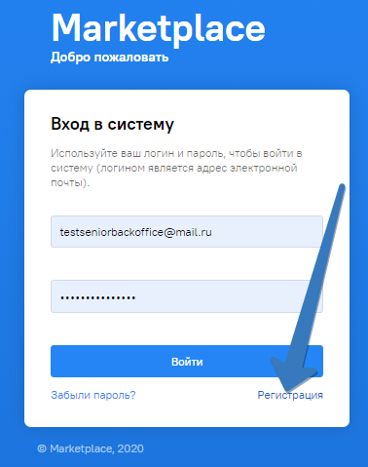

Рис. 1. Страница авторизации системы «Marketplace»

Откроется страница «Регистрация пользователя» (Рис. 2).

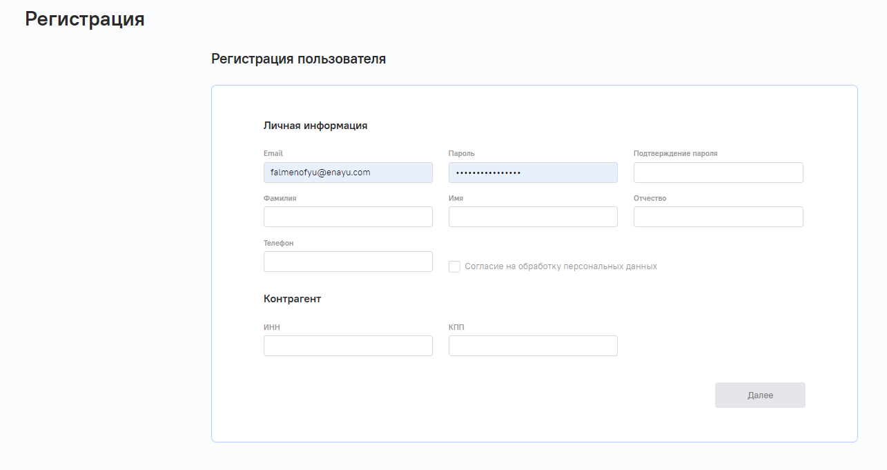

Рис. 2. Форма регистрации пользователя

1. Заполните данными о новом пользователе поля в блоке «Личная информация» открывшейся формы регистрации пользователя (Рис. 3).
2. Установите флажок в поле «Согласие на обработку персональных данных» (Рис. 3).

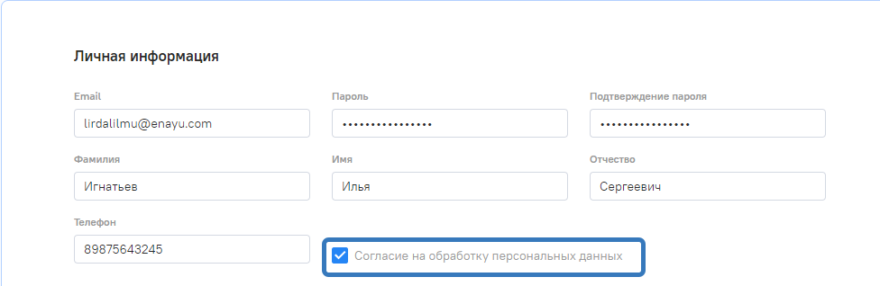

Рис. 3. Форма регистрации пользователя, заполнение личной информации, установка флажка «Согласие на обработку персональных данных»

1. В блоке «Контрагент» следует указать данные организации пользователя: ИНН и КПП (Рис. 4).

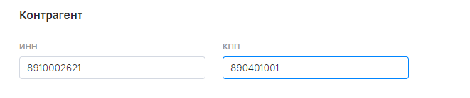

Рис. 4. Выбор организации при регистрации нового пользователя

1. После того как все необходимые данные на странице «Регистрация пользователя» будут указаны, нажмите кнопку «Регистрация» (Рис. 5).

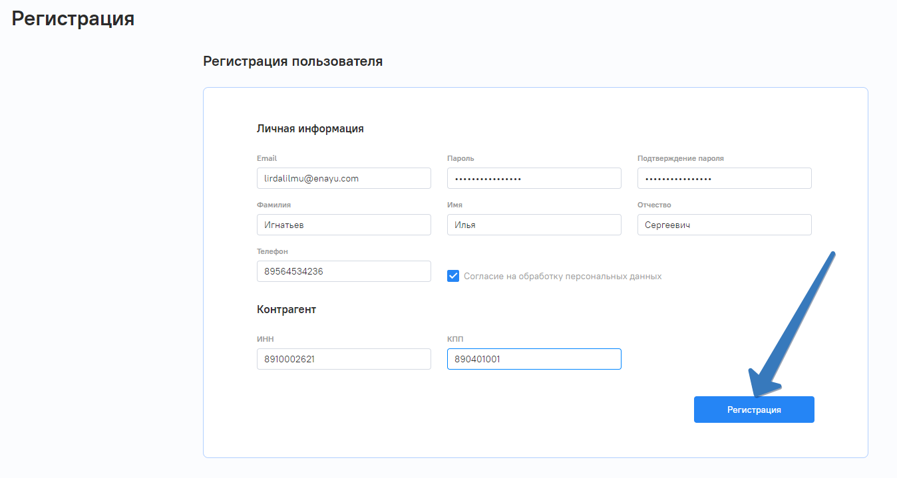

Рис. 5. Заполнение формы регистрации пользователя, переход к следующему шагу регистрации

1. Если контрагент с указанными ИНН и КПП будет найден в системе, на экране отобразится соответствующее уведомление.

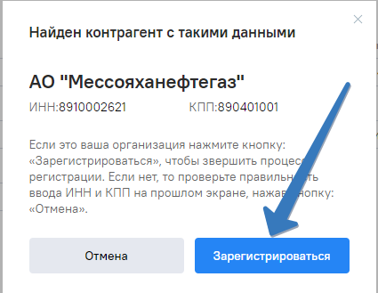

Рис. 6. Уведомление о нахождении контрагента в системе

В окне уведомления нажмите на кнопку «Зарегистрироваться»

1. На экране отобразится уведомление об успешной регистрации и необходимости активации учетной записи (Рис. 7).

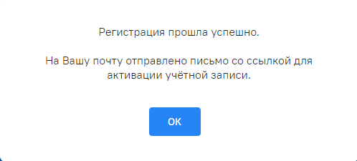

Рис. 7. Уведомление об успешной регистрации и необходимости активации учетной записи

На указанный Вами электронный адрес будет отправлено письмо со ссылкой для активации Вашей учетной записи.

1. Для активации учетной записи пользователя перейдите в соответствующий почтовый ящик и в полученном письме нажмите на ссылку «Подтвердить регистрацию» (Рис. 8).

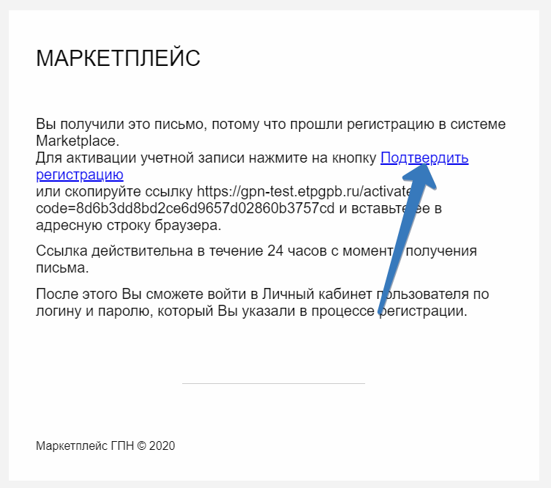

Рис. 8. Письмо со ссылкой подтверждения регистрации

В результате, Вы снова перейдете на страницу системы «Marketplace», на которой отобразится уведомление об успешной активации Вашего профиля (Рис. 9).

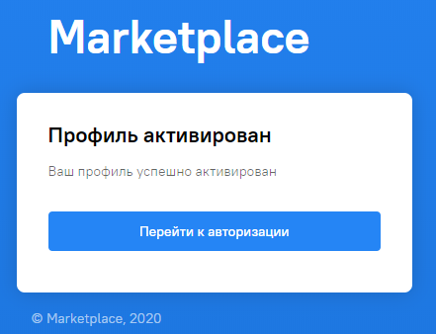

Рис. 9. Информационное сообщение об успешной активации профиля пользователя

1. Нажав на кнопку «Перейти к авторизации» в окне уведомления, можно перейти на страницу авторизации пользователя (авторизация подробно описана в п. 3.1.1).

1. Описание операций

## Авторизация в Системе

Для того чтобы войти в Систему, запустите браузер и введите веб-адрес [https://gpn-test.etpgpb.ru](https://gpn-test.etpgpb.ru/) в его адресную строку.

В результате, запустится страница авторизации системы «Marketplace» (Рис. 10).

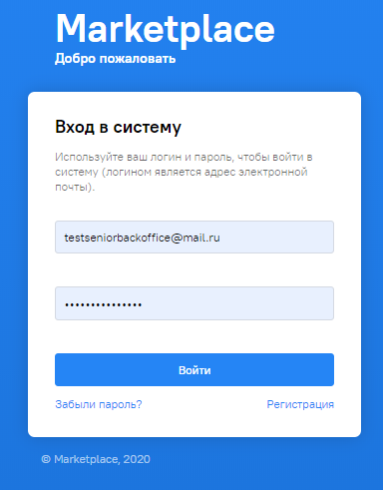

Рис. 10. Страница авторизации системы «Marketplace»

На форме авторизации введите логин и пароль пользователя, указанные при регистрации и нажмите кнопку «Войти» (Рис. 11).

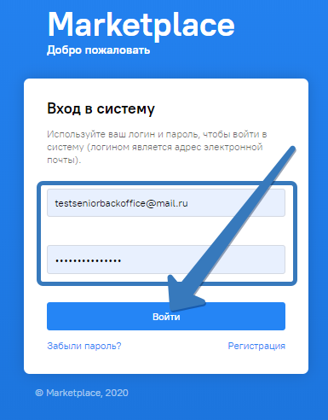

Рис. 11. Заполнение формы авторизации

Будет осуществлена авторизация и предоставлен доступ к Системе.

## Восстановление пароля доступа

Для восстановления забытого пароля доступа в систему «Marketplace» выполните описанные ниже шаги.

1. Кликните на гиперссылку «Забыли пароль» на станице авторизации пользователя (Рис. 12).

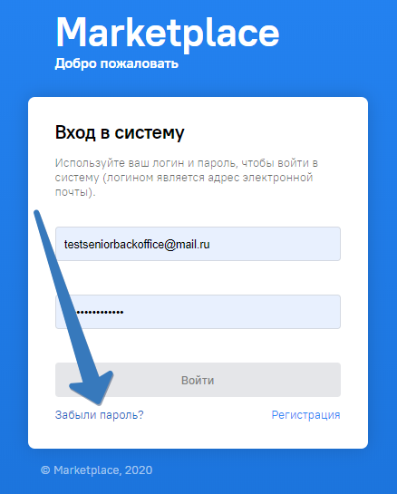

Рис. 12. Страница авторизации пользователя, переход на страницу восстановления пароля

Вы перейдете на страницу восстановления пароля (Рис. 13).

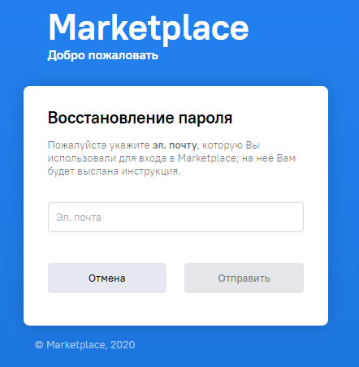

Рис. 13. Страница восстановления пароля

1. Укажите e-mail, который Вы указывали при регистрации в системе «Marketplace».
2. Нажмите на кнопку «Отправить» (Рис. 14).

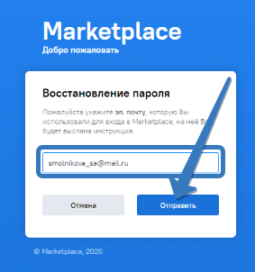

Рис. 14. Заполнение страницы восстановления пароля

1. Если E-mail введен корректно, на экране отобразится уведомление об отправке на него инструкции по восстановлению пароля.

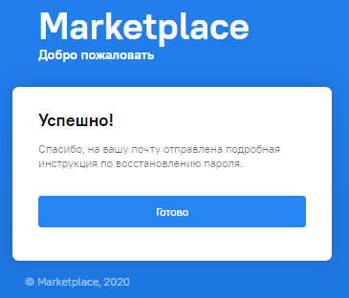

Рис. 15. Уведомление об отправке инструкции восстановления пароль на E-mail

1. На указанный Вами адрес электронной почты придет письмо. Для изменения пароля, перейдите в соответствующий почтовый ящик и нажмите на ссылку «Подтвердить» в полученном письме (Рис. 16).

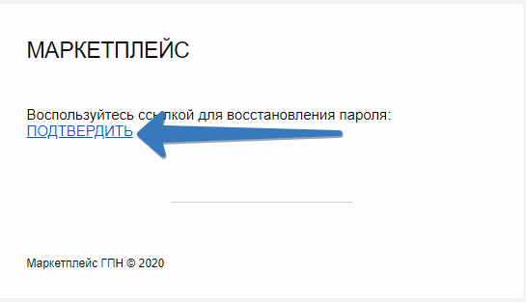

Рис. 16. Письмо со ссылкой подтверждения регистрации

1. Вы перейдете в систему «Marketplace» на страницу восстановления пароля (Рис. 17).

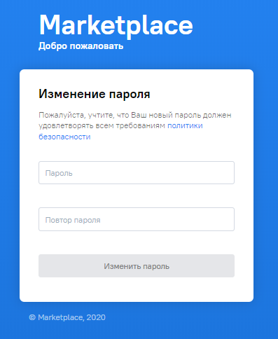

Рис. 17. Страница восстановления пароля

1. На странице укажите новый пароль, в следующем поле повторите ввод нового пароля.
2. Нажмите кнопку «Изменить пароль» (Рис. 18).

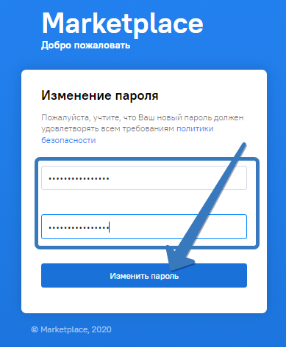

Рис. 18. Заполнение страницы восстановления пароля

В результате, пароль пользователя будет изменен. На экране отобразится уведомление об изменении пароля (Рис. 19).

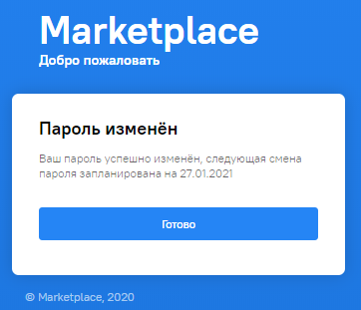

Рис. 19. Уведомление об изменении пароля

Для перехода на страницу авторизации нажмите кнопку «Готово». Новый пароль Вы сможете использовать для входа в систему «Marketplace».

## Управление заявками на закупки

### Открытие и фильтрация списка заявок

Для просмотра всех собственных заявок на закупки выберите в меню пункт «Заявки» (Рис. 20).

Откроется страница «Заявки» (Рис. 20).

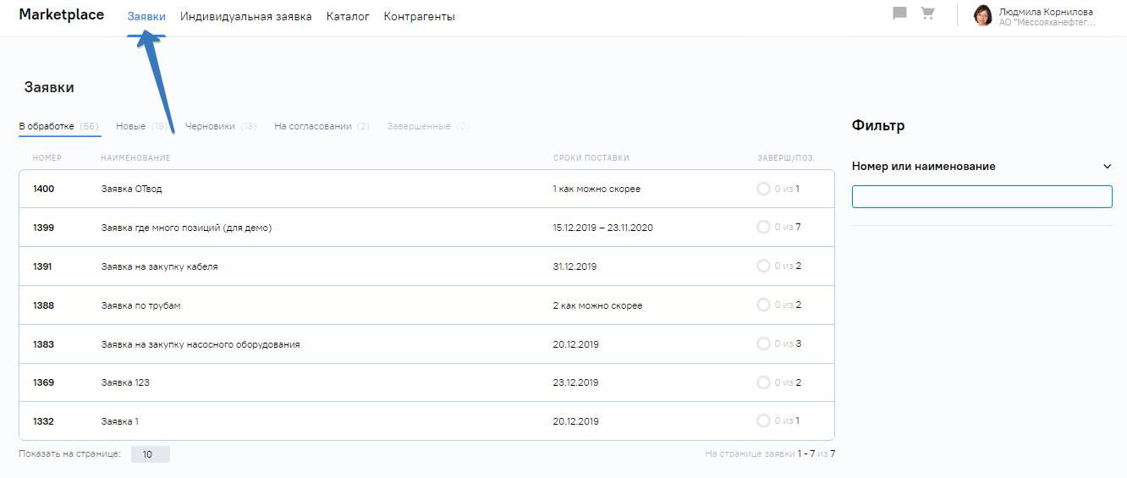

Рис. 20. Страница "Заявки"

На странице представлен список всех Ваших заявок. В зависимости от статуса, заявки расположены на разных вкладках страницы (Рис. 21):

* **В обработке** – заявки в статусе «в обработке», которые уже взяты в работу сотрудниками бэкофиса;
* **Новые** – заявки со статусом «Новые», опубликованные Вами, еще не взятые в работу сотрудниками бэкофиса;
* **Черновики** – заявки со статусом «Черновик», созданные Вами, но еще не опубликованные. Такие заявки недоступны сотрудникам бэкофиса;
* **На согласовании** – заявки, отредактированные сотрудниками бэкофиса, требующие Вашего согласования;
* **Завершенные** – исполненные заявки.

Рядом с наименованием каждой вкладки в скобках указано количество заявок в каждом из списков.

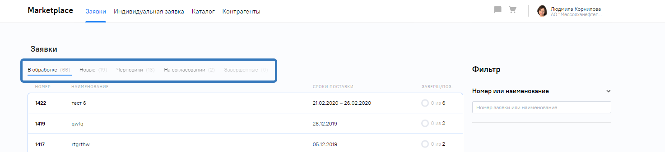

Рис. 21. Страница "Заявки", вкладки на странице

В списках, на каждой из вкладок, доступна следующая информация по заявкам:

* **Номер** – уникальный номер заявки;
* **Опубликована** – дата публикации заявки (данная колонка доступна только в списке заявок, расположенном на вкладке «Новая»);
* **Наименование** – наименование заявки;
* **Сроки поставки** – сроки поставки заказов;
* **Позиций** – общее количество позиций в заявке (данная колонка доступна только в списках заявок, расположенных на вкладках «Новая», «На согласовании» и «Черновики»);
* **Задач** – количество актуальных задач для выполнения по заявке (данная колонка доступна только в списке заявок, расположенном на вкладке «В обработке»);
* **Заверш/поз** – число исполненных заказов по позициям в заявке (количество позиций в статусе «Завершено») / общее количество позиций заявки (данная колонка доступна только в списке заявок, расположенном на вкладке «В обработке»).
  + - 1. Фильтрация списка заявок

Для фильтрации списков заявок используется панель, расположенная в правой части страницы «Заявки» (Рис. 22).

Позиции в списке можно отфильтровать по следующим параметрам:

* Номер или наименование – в соответствующем поле можно указать ключевые слова для поиска заявки по наименованию или внести часть символов номера заявки.

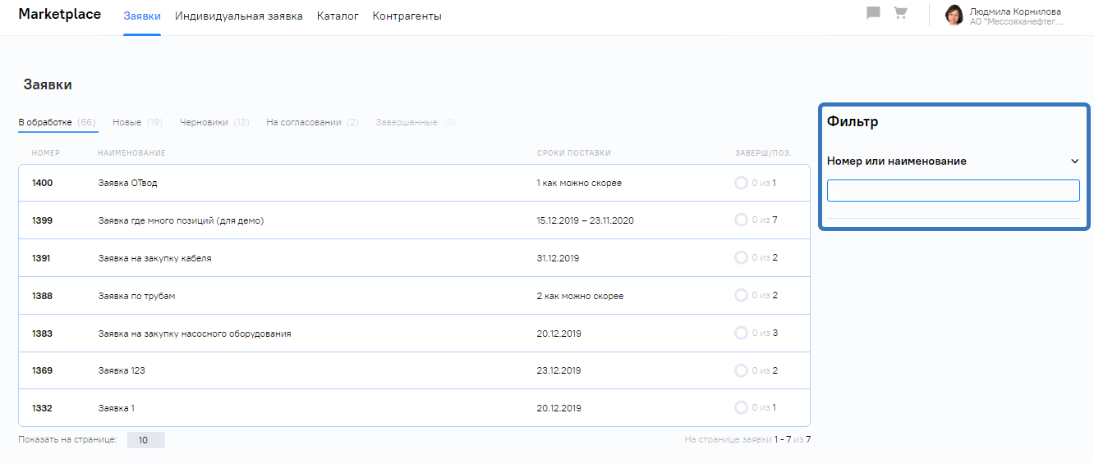

Рис. 22. Страница «Заявки», фильтрация списков заявок

После указания параметров, фильтры автоматически будут применены, в списках отобразятся заявки, подпадающие под условия фильтрации.

Для сброса фильтров нажмите «Сбросить все» (Рис. 23).

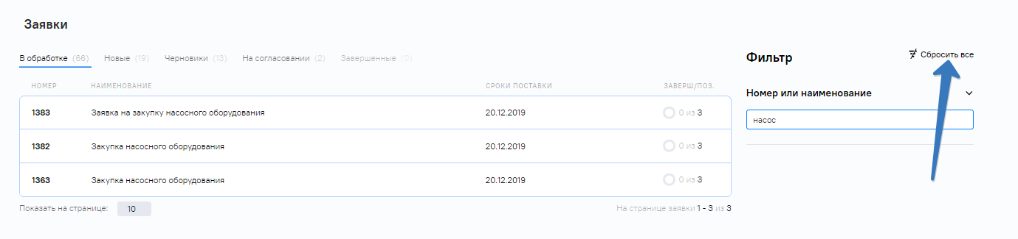

Рис. 23. Страница «Заявки», сброс всех фильтров

## Просмотр заявки

Для просмотра заявки выполните описанные ниже действия.

1. Откройте список заявок (см. п. 4.3.1).
2. Найдите нужную заявку в списке и кликните по строке с выбранной заявкой (Рис. 24).

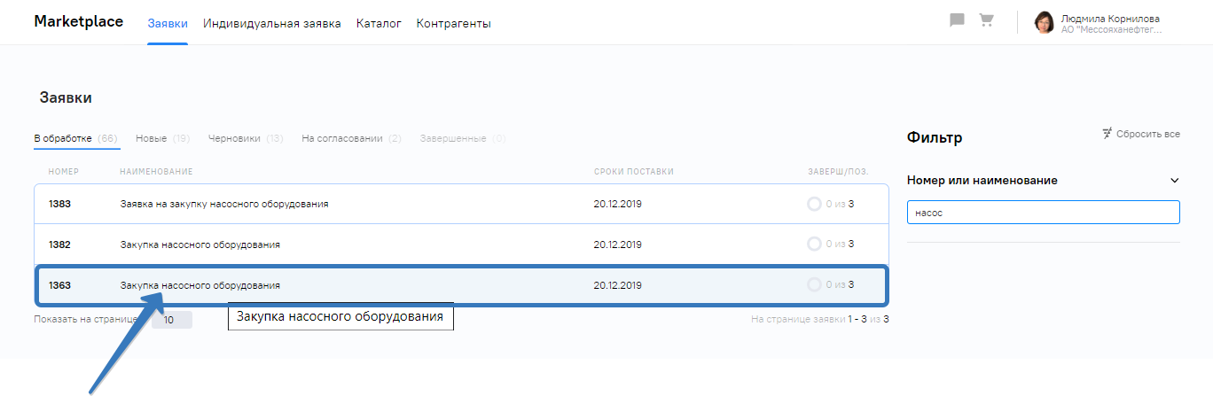

Рис. 24. Реестр заявок, открытие формы заявки на просмотр

Откроется карточка заявки (Рис. 25).

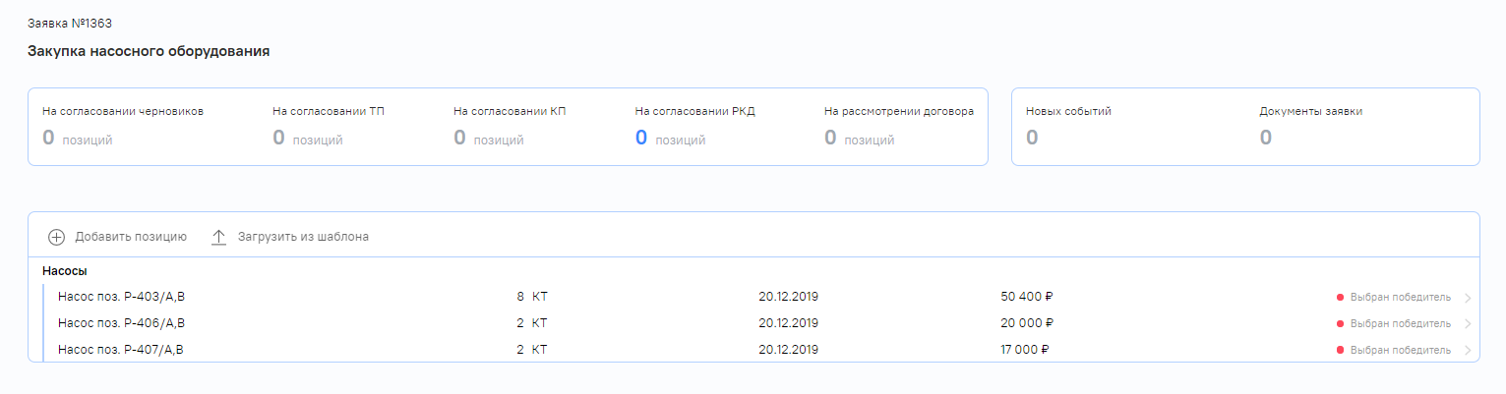

Рис. 25. Карточка заявки

В верхней части карточки заявки содержится дашборд (аналитическая панель) (Рис. 26), отражающий сводную аналитическую информацию по заявке.

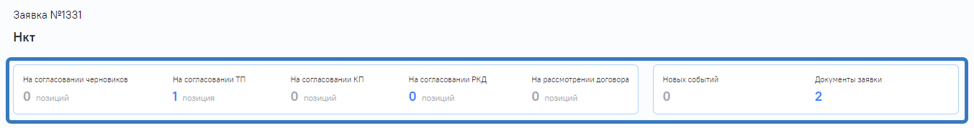

Рис. 26. Аналитическая панель (дашборд) в верхней части заявки

Дашборд включает следующие пункты:

* На согласовании черновиков –количество позиций заявки со статусом «на согласовании заказчика». С помощью данной ячейки можно перейти в интерфейс согласования данных позиций, для этого нужно кликнуть по ней мышью;
* На согласовании ТП – количество позиций заявки со статусами «Подготовка технический предложений» и «Согласование ТП». С помощью данной ячейки можно перейти в интерфейс согласования технических предложений, для этого нужно кликнуть по ней мышью;
* На согласовании КП – количество позиций заявки со статусом «Подготовка КП». С помощью данной ячейки можно перейти в интерфейс согласования коммерческих предложений, для этого нужно кликнуть по ней мышью;
* На согласовании РКД – количество позиций заявки, по которым требуется согласование рабоче-конструкторской документации. С помощью данной ячейки можно перейти в интерфейс согласования рабоче-конструкторской документации, для этого нужно кликнуть по ней мышью;
* На рассмотрении договора - количество позиций в статусе «Выбран победитель». С помощью данной ячейки можно перейти в интерфейс согласования договоров, для этого нужно кликнуть по ней мышью;
* Документы заявки – быстрый доступ к перечню прикрепленных к заявке документов. С помощью данной ячейки, кликнув по ней, можно открыть окно, содержащее ссылки на прикрепленные документы. Для скачивания какого-либо документа следует кликнуть по соответствующей ссылке в открывшемся окне. Чтобы прикрепить новый файл к заявке следует нажать кнопку «Загрузить».

### Просмотр карточки позиции

Если необходимо просмотреть данные позиции, в открывшейся карточке заявки кликните по строке с позицией (Рис. 27).

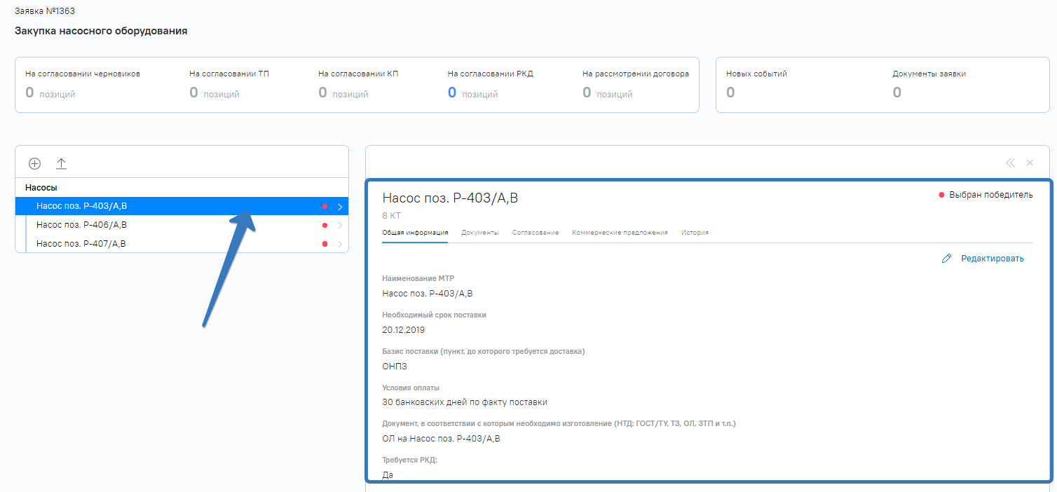

Рис. 27. Открытие карточки позиции из карточки заявки

На форме заявки справа отобразится карточка позиции, в заголовке которой указано наименование позиции и ее статус, отражающий этап обработки заказа позиции.

Для позиций заявки предусмотрены следующие статусы:

* **Черновик** – позиция только что добавлена Заказчиком в заявку, но еще не опубликована, сотрудник бэкофиса не может обработать данные о заказе. Статус устанавливается автоматически после сохранения новой заявки с добавленными позициями;
* **Новая** – данные о позиции опубликованы Заказчиком, сотрудник бэкофиса еще не начал работу по поиску предложений. Статус устанавливается автоматически после публикации заявки с позициями Заказчиком;
* **На согласовании заказчика** – сотрудником бэкофиса добавлена новая позиция в заявку и данные ее отправлены на согласование Заказчику. Статус устанавливается автоматически после отправки сведений о новой позиции заявки на согласование;
* **Подготовка ТП** - сотрудник бэкофиса в процессе поиска и загрузки технических предложений от поставщиков. Статус устанавливается вручную сотрудником бэкофиса;
* **Согласование ТП** - позиция заявки обработана сотрудником бэкофиса, технические предложения загружены, требуется согласование Заказчика. Статус устанавливается автоматически после отправки технических предложений по позиции заявки на согласование Заказчику;
* **Подготовка КП** - сотрудник бэкофиса в процессе поиска и загрузки коммерческих предложений от поставщиков. Статус устанавливается вручную сотрудником бэкофиса;
* **Выбор победителя** – сотрудник бэкофиса сформировал перечень коммерческих предложений от поставщиков, у Заказчика появляется возможность их согласования и выбора победителя среди поставщиков, подавших предложения. Статус устанавливается автоматически после отправки на согласование коммерческих предложений по запрашиваемой позиции сотрудником бэкофиса;
* **Выбран победитель** – Заказчик выбрал и утвердил победителя среди поставщиков, направивших свои предложения. Статус устанавливается автоматически после согласования Заказчиком какого-либо коммерческого предложения по позиции;
* **Согласование договора** – идет согласование деталей договора между Заказчиком и поставщиком (через сотрудника бэкофиса) в чате обсуждений. Статус устанавливается вручную сотрудником бэкофиса;
* **Подписание договора –** договор загружен в систему сотрудником бэкофиса, ожидает согласования Заказчика**.** Статус устанавливается вручную сотрудником бэкофиса;
* **Законтрактовано** - договор подписан сторонами. Статус устанавливается вручную сотрудником бэкофиса;
* **Согласование РКД** - осуществляется согласование рабоче-конструкторской документации, на основании которой будет проводиться изготовление оборудования. Сотрудник бэкофиса загружает документы поставщика, Заказчик скачивает документы и загружает свои - с замечаниями, комментариями и т.д., итераций может быть несколько, пока рабоче-конструкторская документация не будет согласована. Статус устанавливается вручную сотрудником бэкофиса;
* **Изготовление** - осуществляется изготовление заказа победителем. Сотрудник бэкофиса загружает дополнительную информацию по статусу изготовления. Статус устанавливается вручную сотрудником бэкофиса;
* **Доставка** - осуществляется доставка заказа Заказчику. Сотрудник бэкофиса загружает информацию по статусу доставки. Статус устанавливается вручную сотрудником бэкофиса;
* **Поставлено** - оборудование доставлено Заказчику. Статус устанавливается вручную сотрудником бэкофиса;
* **Оплачено** – произведена оплата по заказу поставщику. Статус устанавливается вручную сотрудником бэкофиса;
* **Завершено** - заказ по позиции выполнен. Статус устанавливается вручную сотрудником бэкофиса.

Карточка заявки состоит из вкладок:

* **Общая информация** – вкладка, содержащая общую информацию по заявленной позиции (наименование, количество, срок поставки и т. д.) (Рис. 28);

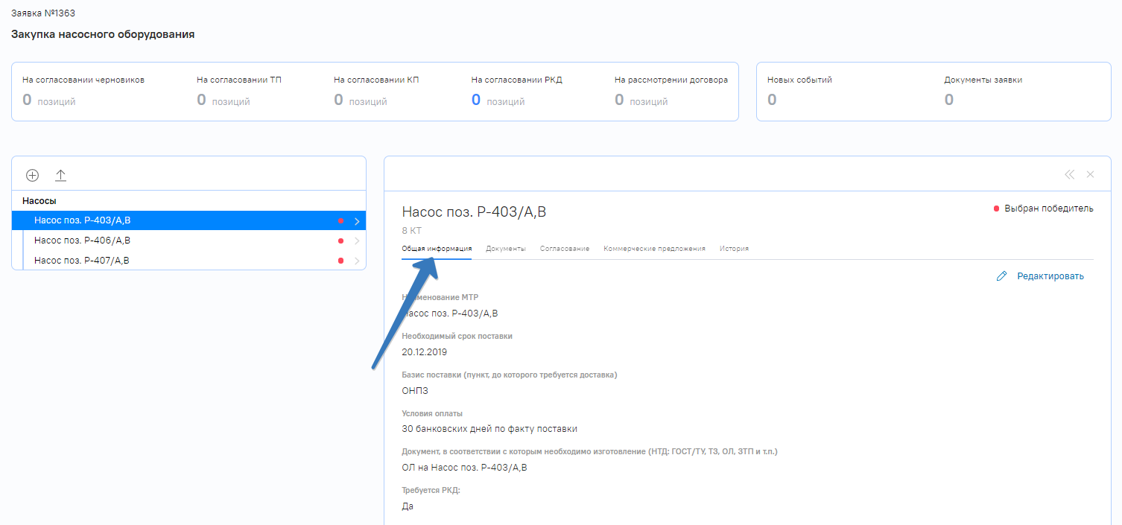

Рис. 28. Карточка позиции, вкладка «Общая информация»

* **Документы** – вкладка, содержащая ссылки на прикрепленные к заявке технические документы (Рис. 29);

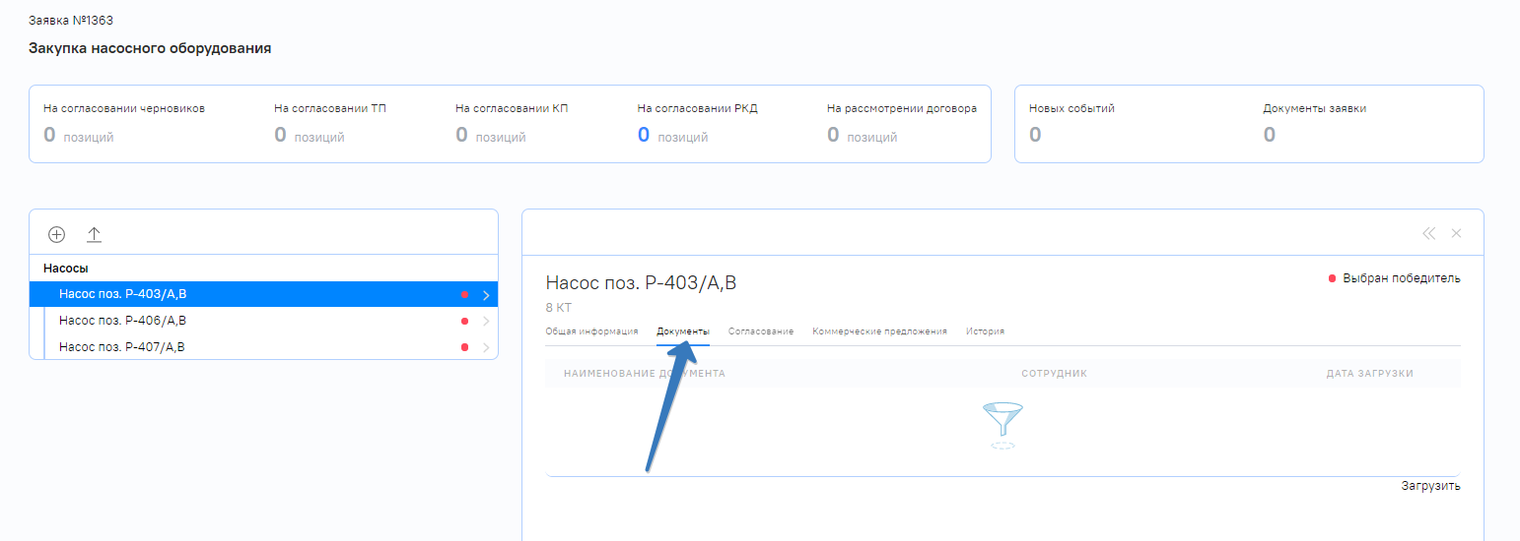

Рис. 29. Карточка позиции, вкладка «Документы»

* **Согласование** – вкладка, хранящая переписку по заявленной позиции в чате с сотрудниками бэкофиса (Рис. 30);

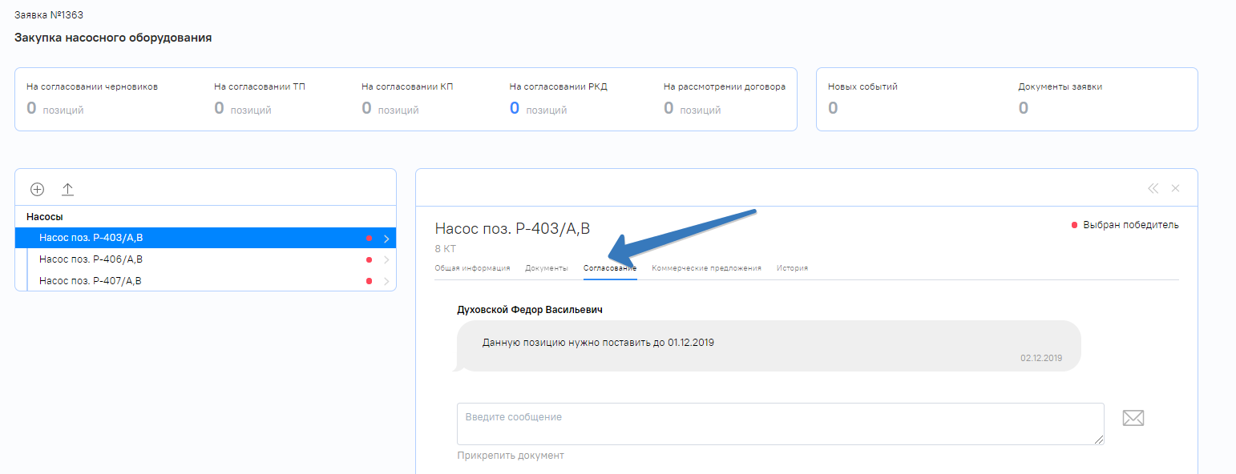

Рис. 30. Карточка позиции, вкладка «Согласование»

* **Коммерческие предложения** – вкладка, содержащая данные коммерческих предложений поставщиков по заявленной позиции (Рис. 31);

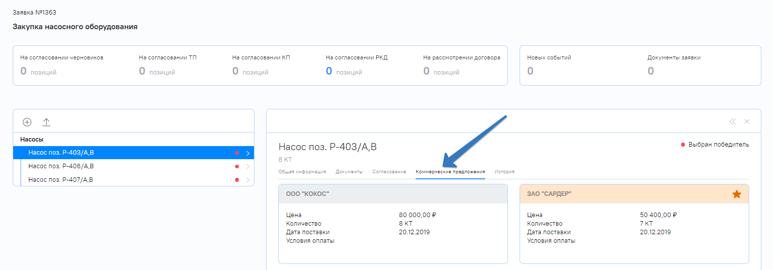

Рис. 31. Карточка позиции, вкладка «Коммерческие предложения»

* **История** – вкладка, содержащая сведения о действиях по изменению данных позиции заявки и статуса заказа (Рис. 32).

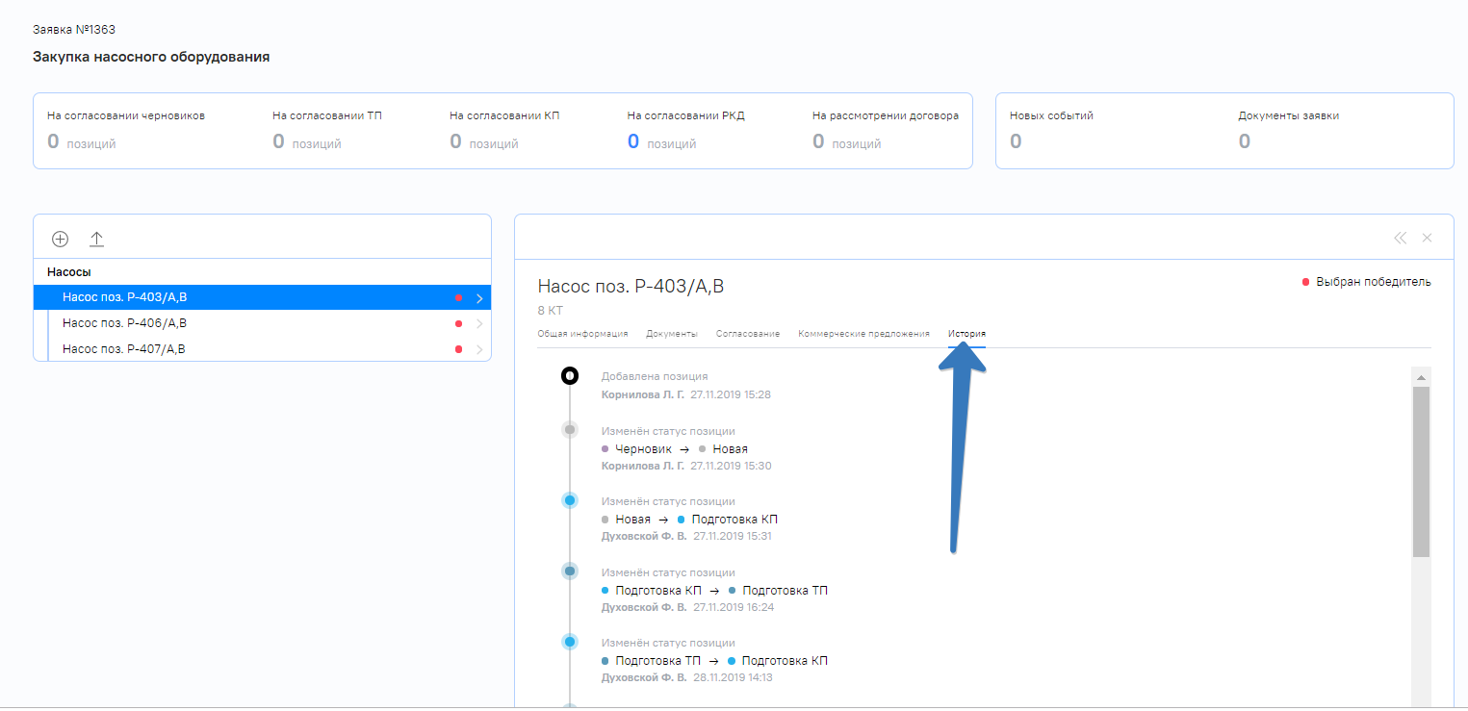

Рис. 32. Карточка позиции, вкладка «История»

## Создание заявки на закупку

Создать заявку на закупку можно одним из способов:

* вручную (см. п. 4.5.1), путем заполнения карточки заявки;
* путем загрузки данных из файла xls (см. п. 4.5.2);
* вручную, в произвольной форме (см. п. 4.5.3);
* добавление позиций из каталога в корзину и создание заявки из корзины (см. п. 4.5.4).

### Создание заявки вручную

Для создания заявки вручную следует выполнить описанные ниже шаги.

1. В меню выберите пункт «Индивидуальная заявка» (Рис. 33).

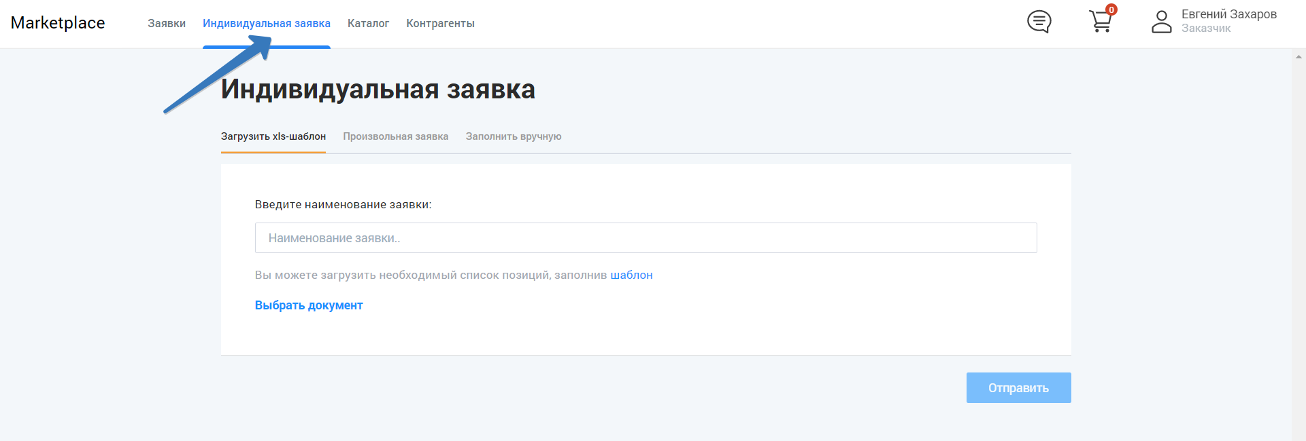

Рис. 33. Главное меню, пункт «Индивидуальная заявка»

1. В открывшейся форме выбора способа создания заявки перейдите на вкладку «Заполнить вручную» (Рис. 34).

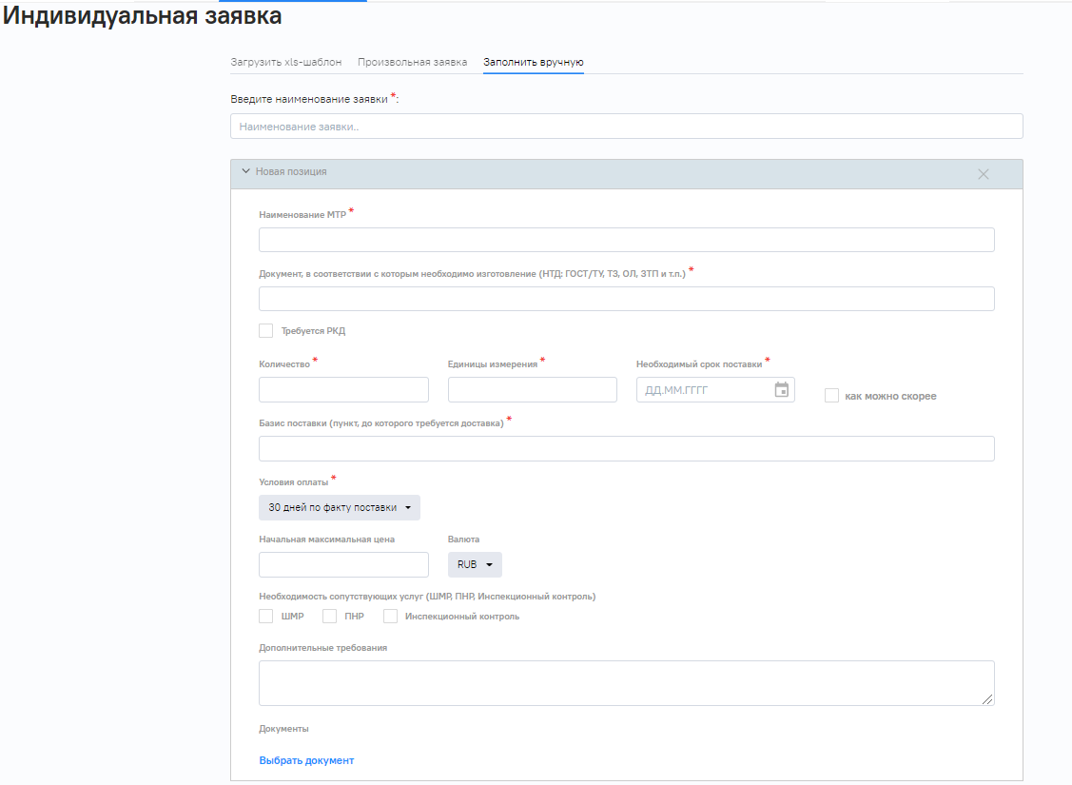

Рис. 34. Форма выбора способа создания заявки

1. Укажите наименование заявки.
2. Заполните поля формы создания позиции заявки, при необходимости прикрепите документы с помощью ссылки «Выбрать документ» (Рис. 35).

j0293236Внимание!

Обращаем Ваше внимание, что поля, отмеченные знаком «*» обязательны для заполнения.

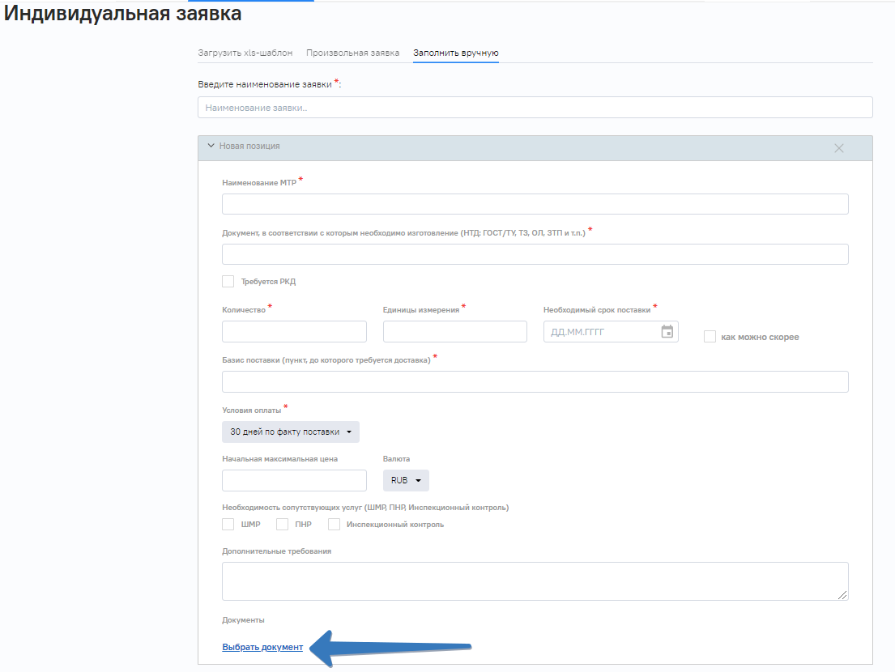

Рис. 35. Форма создания позиции заявки вручную

1. Если необходимо добавить ещё одну позицию в заявку, нажмите кнопку «Добавить» и повторите шаг 4 (Рис. 36).

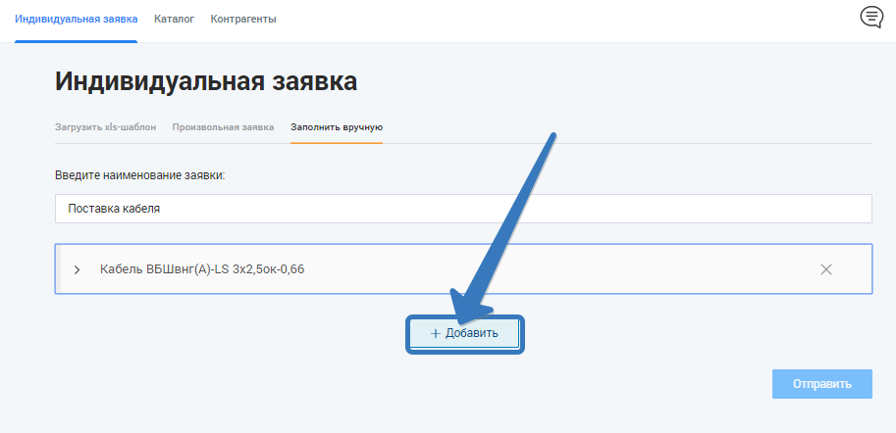

Рис. 36. Форма создания заявки с добавленной позицией

Удалить добавленную позицию можно, нажав на иконку удаления в строке с позицией (Рис. 37).

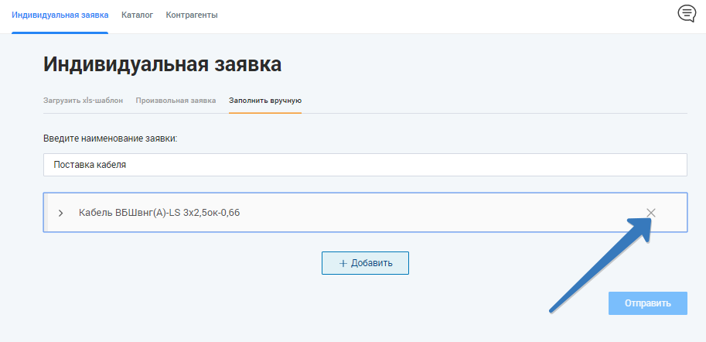

Рис. 37. Удаление добавленной позиции

1. После того как все данные позиции заявки будут заполнены, нажмите кнопку «Отправить» (Рис. 38). Создастся новая заявка, заявка и ее позиции получат статус «Черновик».

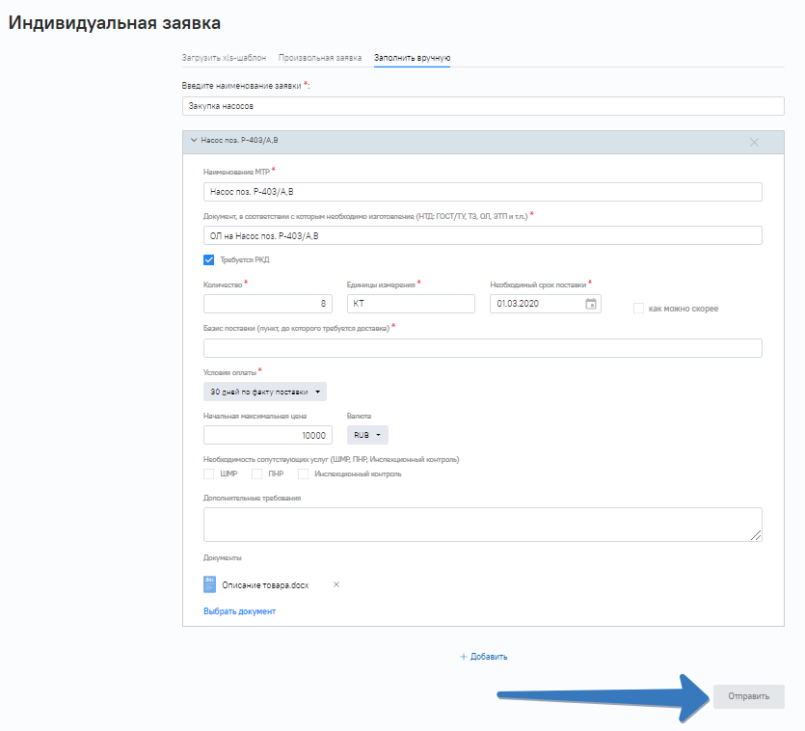

Рис. 38. Заполненная форма создания заявки с позициями

В результате, на экране отобразится карточка созданной заявки (Рис. 39)

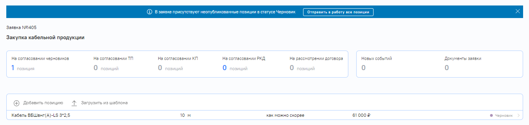

Рис. 39. Карточка заявки

### Создание заявки с помощью загрузки xls-шаблона

Для создания заявки путем загрузки данных из Excel файла следует выполнить описанные ниже шаги.

1. В меню выбрать пункт «Индивидуальная заявка» (Рис. 33).
2. В открывшейся форме выбора способа создания заявки остаться на вкладке «Загрузить xls-шаблон».
3. Нажать на ссылку «шаблон» с целью скачивания шаблона для заполнения заявки (Рис. 40).

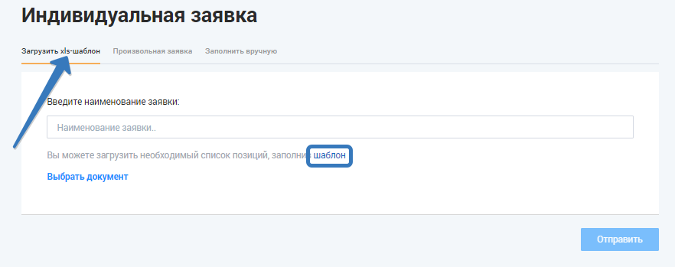

Рис. 40. Форма создания заявки из xls-шаблона

1. Открыть xls-шаблон и заполнить таблицу данными позиций, сохранить изменения.
2. Вернуться к форме создания заявки, указать наименование заявки, кликнуть по ссылке «Выбрать документ» и выбрать сформированный файл с данными позиций, затем нажать кнопку «Отправить» (Рис. 41).

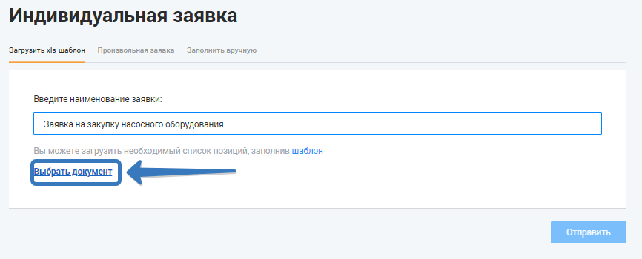

Рис. 41. Форма создания заявки из xls-шаблона, загрузка заполненного шаблона

Создастся новая заявка, поля карточек позиций заполнятся значениями из загруженного шаблона, заявка и ее позиции получат статус «Черновик». В результате, на экране отобразится карточка созданной заявки (Рис. 39).

### Создание заявки в произвольной форме

Для создания заявки в произвольной форме следует выполнить описанные ниже шаги.

1. В меню выберите пункт «Индивидуальная заявка» (Рис. 33).
2. В форме выбора способа создания заявки перейдите на вкладку «Произвольная заявка» (Рис. 42).

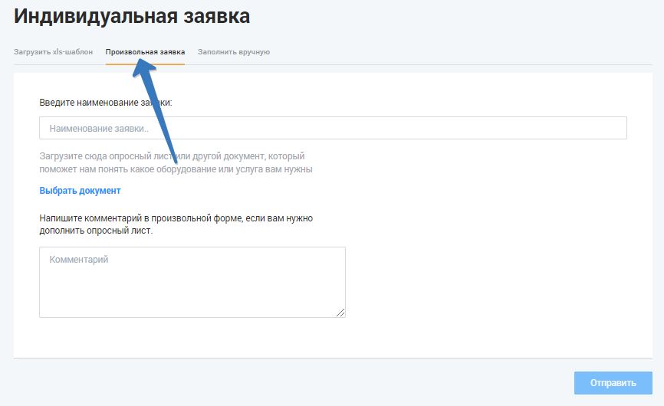

Рис. 42. Форма создания заявки в произвольной форме

1. Укажите наименование заявки.
2. В форме создания произвольной заявки кликните по ссылке «Выбрать документ» для выбора и загрузки файла опросного листа или другого документа, на основании которого необходимо создать заявку (Рис. 43). При необходимости можно внести комментарий в отдельном поле.

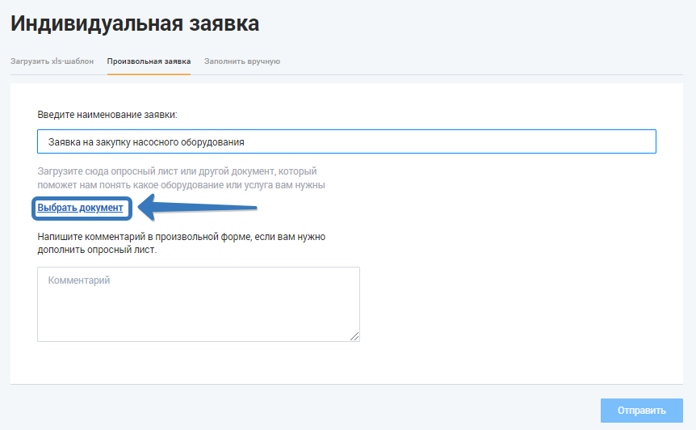

Рис. 43. Форма создания произвольной заявки, загрузка файла

1. Нажмите кнопку «Отправить» (Рис. 44).

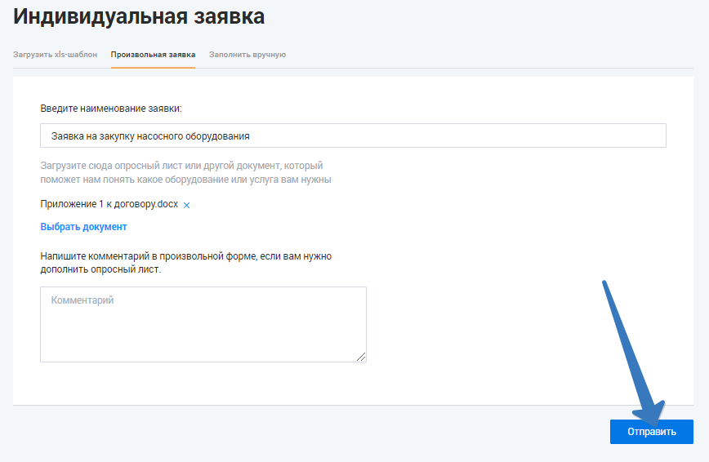

Рис. 44. Форма создания произвольной заявки, отправка заявки

1. Создастся новая заявка со статусом «Черновик». На экране отобразится карточка созданной заявки без позиций (Рис. 45). Такая заявка обрабатывается сотрудником бэкофиса вручную. Сотрудник бэк - офиса сам подбирает позиции на основе Ваших предпочтений, добавленные им позиции будут иметь статус «На согласовании заказчика», от Вас потребуется согласование сведений о заказываемых позициях (см. п. 4.6).

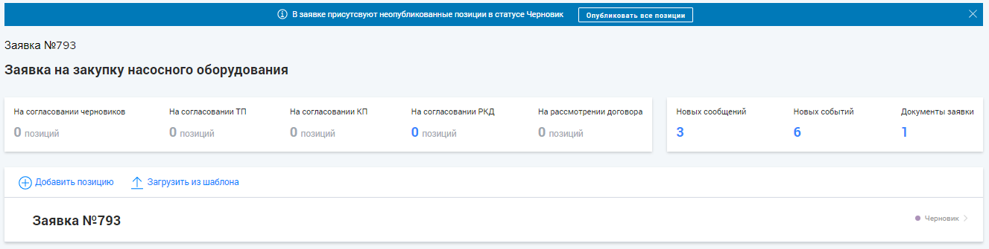

Рис. 45. Карточка произвольной заявки

### Добавление позиций из каталога в корзину и создание заявки из корзины

Каталог МТР доступен из пункта меню «Каталог» (Рис. 46)

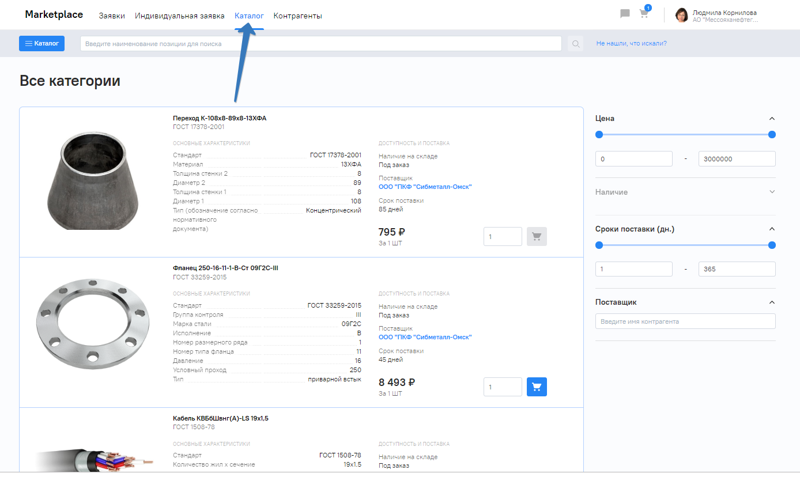

Рис. 46. Главное меню, пункт «Каталог»

* + - 1. Поиск позиции в каталоге

Чтобы найти нужную позицию в каталоге можно воспользоваться строкой поиска: введите поисковое значение в поле поиска, после чего нажмите кнопку , расположенную справа от поля (Рис. 47).

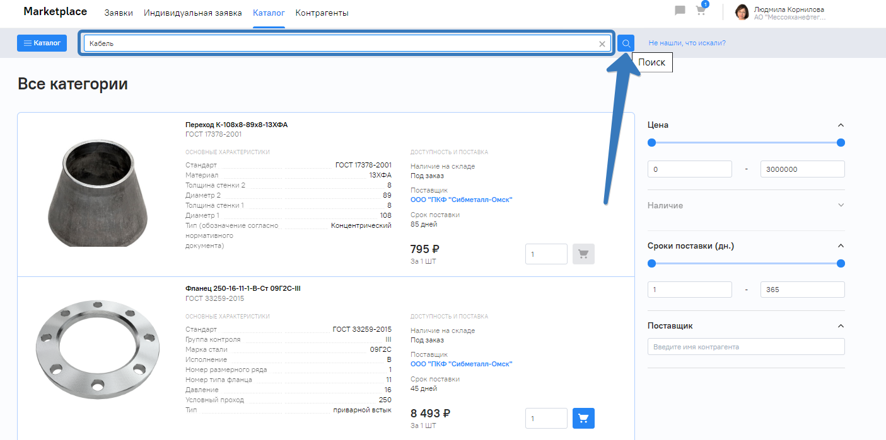

Рис. 47. Поиск позиций в каталоге

* + - 1. Фильтрация списка позиций

Позиции в списке можно отфильтровать по следующим параметрам:

* Цена – диапазон значений, в который должна попадать цена товара;
* Сроки поставки (дн.) – диапазон значений, в который должен попасть срок поставки в днях;
* Поставщик – наименование поставщика товара.

Для фильтрации списка используется панель, расположенная в правой части каталога (Рис. 48).

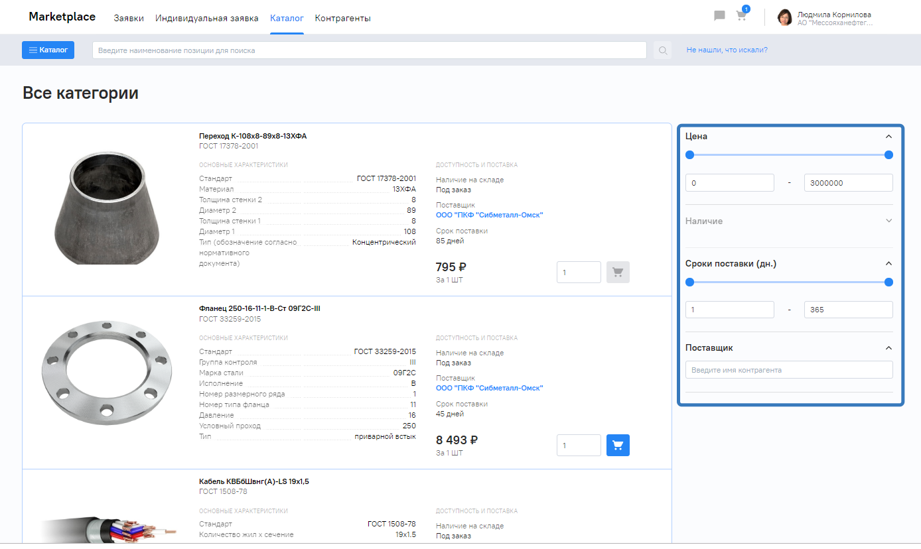

Рис. 48. Фильтрация списка позиций в каталоге

* + - 1. Фильтрация каталога по категориям

Каталог можно отфильтровать по категориям, для этого на форме каталога следует нажать на кнопку «Каталог» (Рис. 49) и выбрать категорию во всплывающем меню кнопки. Если категория содержит категории второго уровня, то они отобразятся в правой части меню. Можно выбрать любую категорию первого или второго уровня, после чего в каталоге отобразятся только позиции выбранной категории.

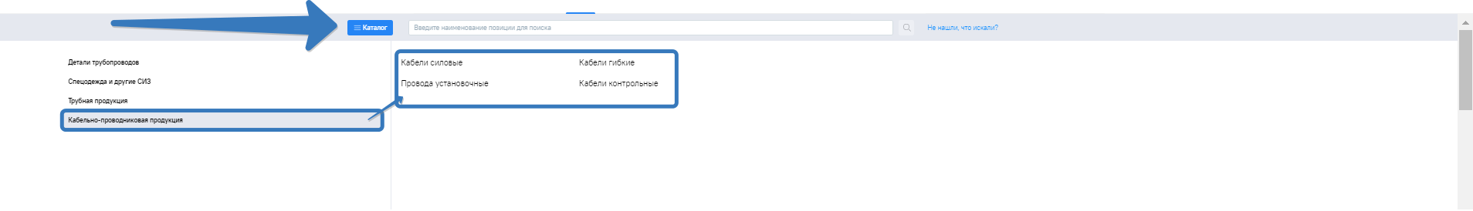

Рис. 49. Страница выбора категории

* + - 1. Добавление позиции в корзину

Если нужная позиция найдена, ее можно добавить в корзину. Для этого укажите требуемое Вам количество товара и кликните по значку  в соответствующей строке списка (Рис. 50).

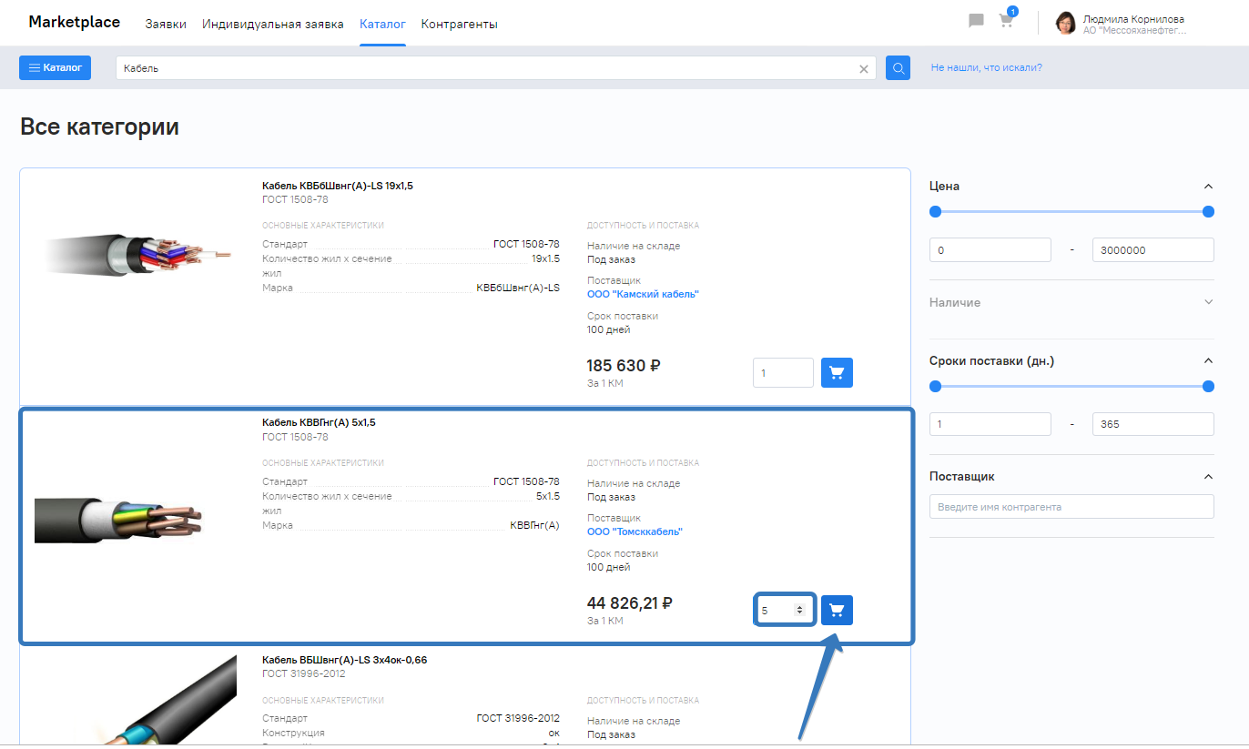

Рис. 50. Добавление позиции каталога в корзину

Таким же образом, можно добавить и другие позиции в корзину.

После того как все позиции будут добавлены, на основе данных корзины можно сформировать заявку.

Для перехода в корзину кликните по значку корзины в правой части строки меню (Рис. 51).



Рис. 51. Переход в корзину

В открывшейся форме (Рис. 52) проверьте список выбранных позиций, их количество и сумму заказа.

При необходимости можно удалить позиции из корзины, кликнув по значку  в строке, соответствующей позиции, либо отредактировать количество товара для заказа, изменив значение в редактируемом поле (Рис. 52).

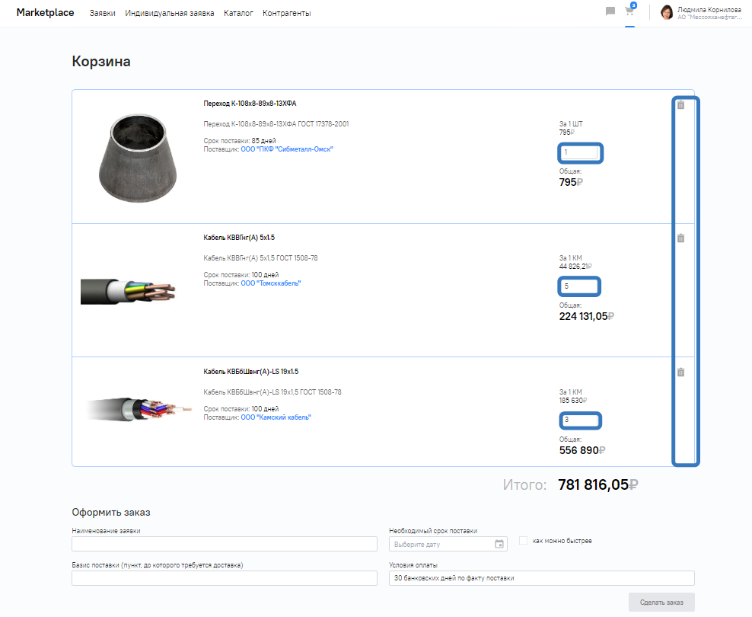

Рис. 52. Редактирование данных заказа

Для оформления заказа необходимо дозаполнить поля на форме («Наименование заявки», «Базис поставки», «Необходимый срок поставки» или установить флажок «Как можно быстрее», «Условия оплаты») и нажать кнопку «Сделать заказ» (Рис. 53).

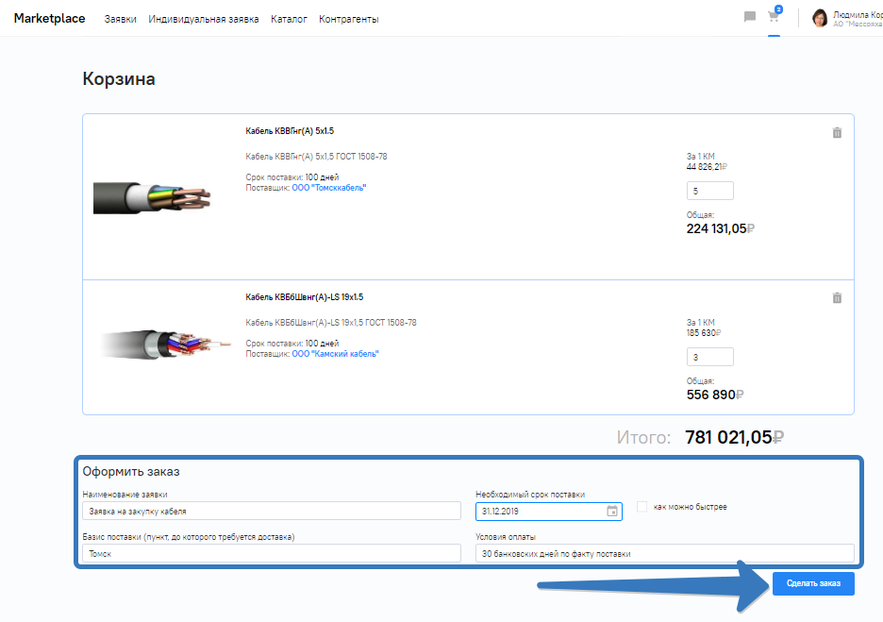

Рис. 53. Оформление заказа

В результате, сформируется заявка, включающая позиции из корзины. Все позиции в заявке получат статус «Выбран победитель», а сама заявка – статус «В обработке». На экране отобразится карточка заявки (Рис. 54).

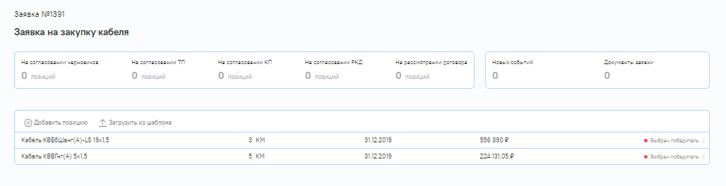

Рис. 54. Карточка заявки

На вкладке «Коммерческое предложение» в карточках каждой из позиций установится победитель – поставщик позиции из каталога.

## Согласование сведений о заказе

Заявка, созданная Вами в произвольной форме, обрабатывается сотрудниками бэкофиса вручную. Они подбирают нужные Вам позиции на основе Ваших предпочтений и добавляют их в заявку. Сведения о добавленных позициях требуют Вашего согласования. Такие позиции имеют статус «На согласовании заказчика».

Для согласования сведений следует выполнить описанные ниже действия.

1. Открыть реестр заявок, перейти на вкладку «На согласовании» (см. п. 4.3.1).
2. Найти и открыть нужную заявку (см. п. 4.4).
3. Ознакомиться с информацией о заказе позиции, представленной в карточке позиции (см. п. 4.4.1).
4. В случае согласия со всеми данными карточки позиции, нажать кнопку «Согласовать все позиции» (Рис. 55), расположенную в шапке заявки. В результате, позиции заявки со статусом «На согласовании заказчика» получат статус «Новая».

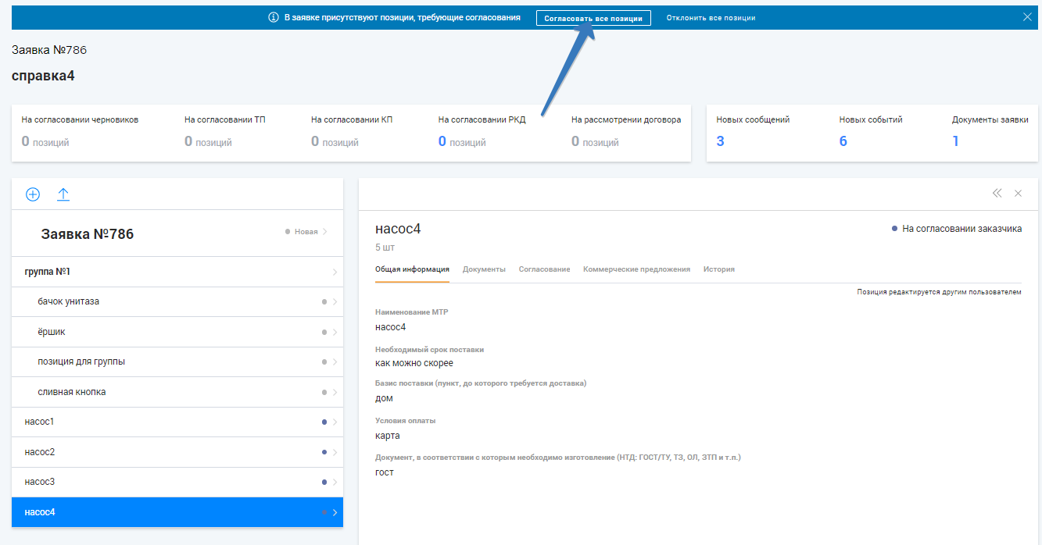

Рис. 55. Согласование сведений о заказе

В случае несогласия со сведениями, добавленными в заявку сотрудником бэкофиса, нажмите «Отклонить все позиции». В открывшемся окне введите причину отклонения и нажмите кнопку «Отклонить» (Рис. 56). Позиции со статусом «На согласовании заказчика» будут удалены из заявки.

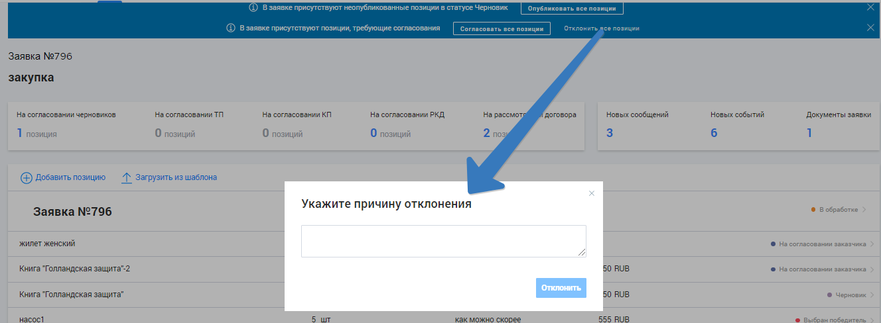

Рис. 56. Отклонение сведений о заказе

При необходимости каких-либо корректировок, напишите комментарий на вкладке «Согласование» для сотрудника бэкофиса, обсудите с ним все требуемые корректировки и ожидайте внесения изменений в заявку.

## Редактирование заявки

### Редактирование данных о позиции

Для редактирования данных позиции заявки выполните описанные ниже действия.

1. Откройте карточку заявки (см. п. 4.4).
2. Из открывшейся карточки заявки перейдите в карточку позиции (Рис. 57) (см. п. 4.4.1).

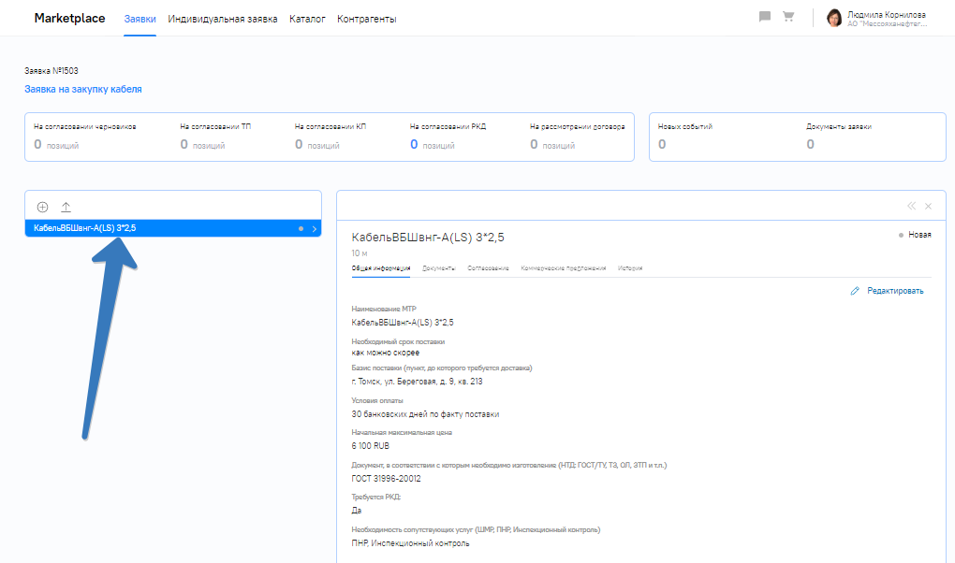

Рис. 57. Выбор позиции для редактирования в карточке заявки

1. В открывшейся карточке позиции на вкладке «Общая информация» нажмите на кнопку «Редактировать» (Рис. 58).

j0293236Внимание!

Обращаем Ваше внимание, что данные позиции заявки можно отредактировать до тех пор, пока она не получит статус «Изготовление».

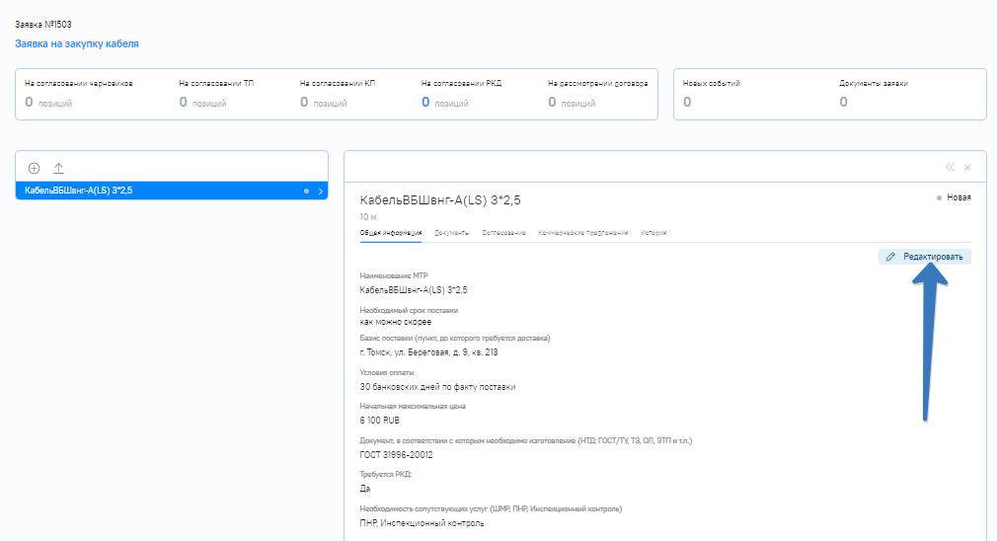

Рис. 58. Кнопка редактирования в карточке позиции

1. Отредактируйте какие-либо поля карточки позиции.
2. Если Вы хотите отменить сделанные изменения, нажмите кнопку «Отменить».
3. Для сохранения отредактированных данных нажмите кнопку «Сохранить» (Рис. 59).

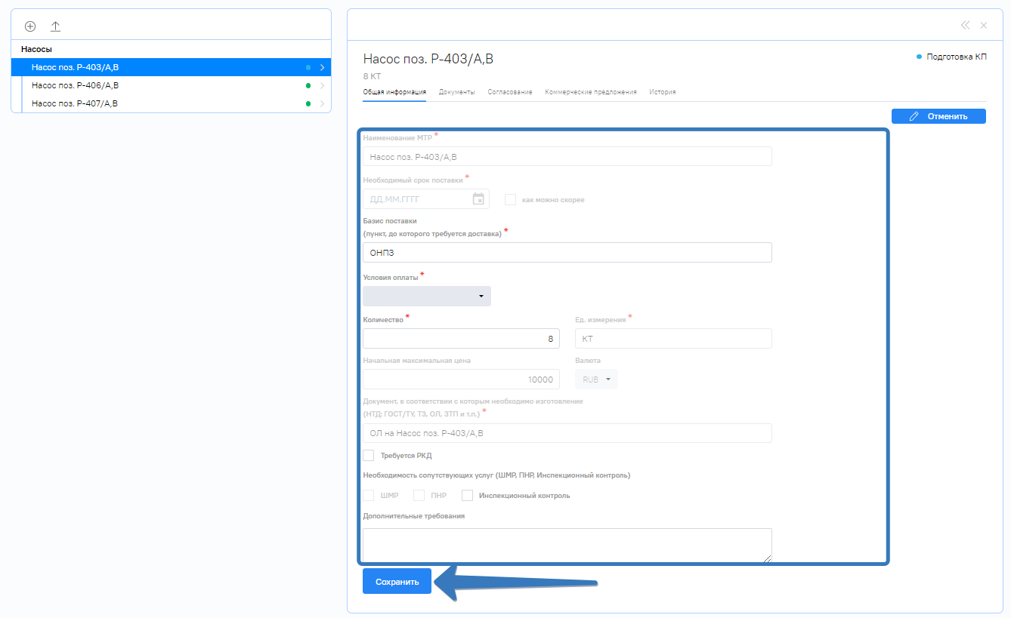

Рис. 59. Редактирование позиции заявки

### Добавление новой позиции вручную

Если необходимо добавить еще одну позицию в уже созданную заявку, в карточке заявки следует нажать на кнопку , расположенную над списком позиций (Рис. 60).

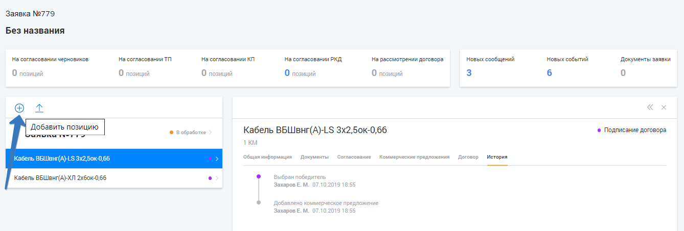

Рис. 60. Ручное добавление позиции в заявку

В отобразившейся справа форме «Новая позиция» внести данные добавляемой позиции, после чего нажать кнопку «Создать» (Рис. 61)

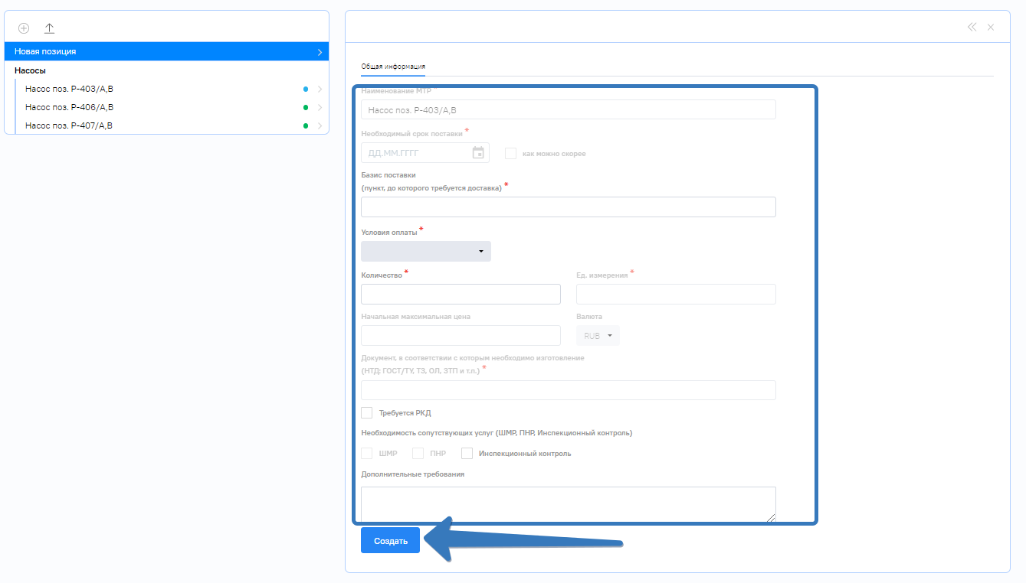

Рис. 61. Форма добавления новой позиции заявки вручную

j0293236Внимание!

Обращаем Ваше внимание, что поля, отмеченные знаком «*» обязательны для заполнения.

### Добавление позиций в заявку из файла xls

Если необходимо добавить позиции в уже созданную заявку из файла формата xls, в карточке заявки следует нажать на кнопку , расположенную над списком позиций. На экране отобразится форма загрузки позиций из шаблона (Рис. 62). Дальнейшие действия аналогичны действиям, описанным в п. 4.5.2 (начиная с шага 3).

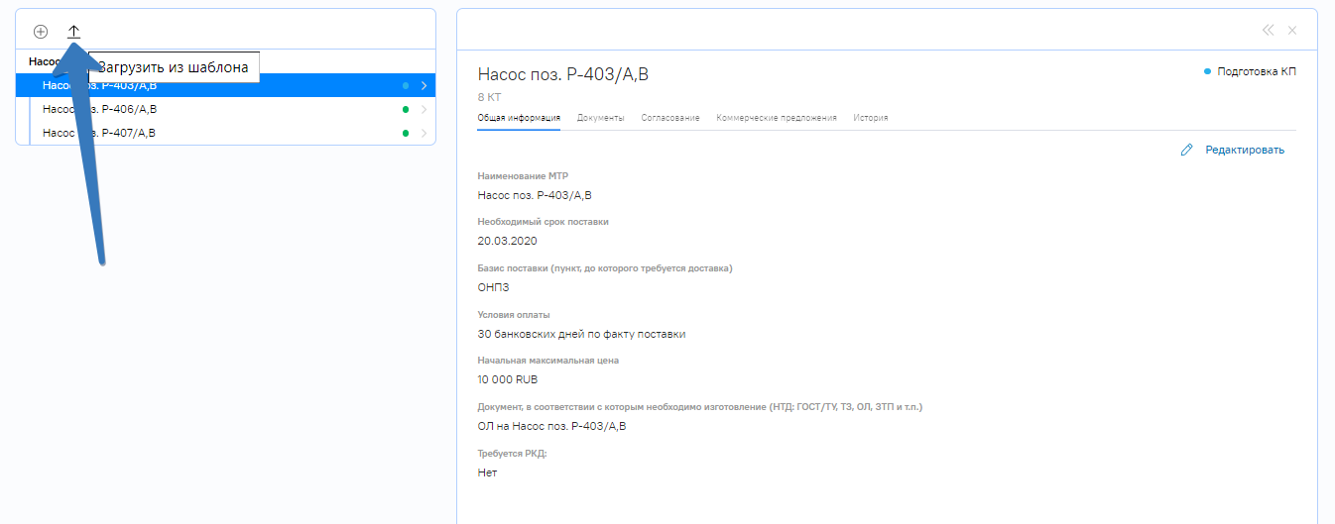

Рис. 62. Форма добавления позиций заявки из xls-шаблона

## Публикация заявки

Заявку могут взять в работу сотрудники бэкофиса только после того, как она будет опубликована. Для этого в карточке заявки (см. п. 4.4) следует нажать на кнопку «Отправить в работу все позиции» (Рис. 63).

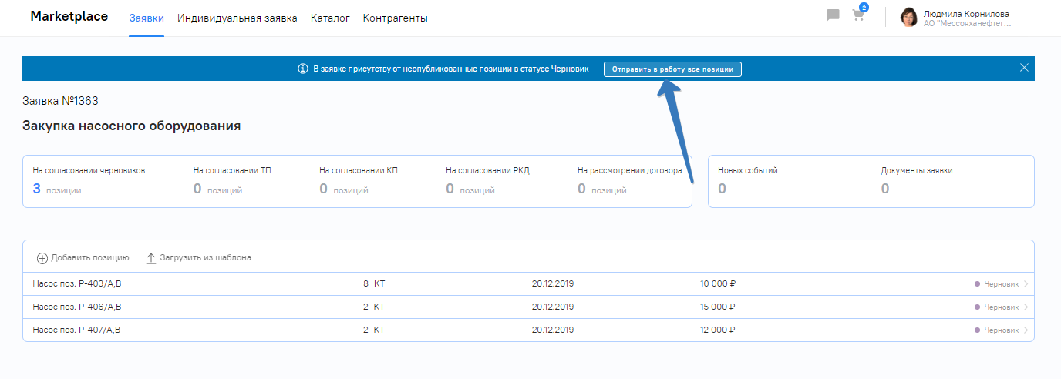

Рис. 63. Публикация заявки

В результате, заявка и ее позиции получат статус «Новая».

|  |  |
| --- | --- |
| j0293236 | Внимание!  После публикации заявки она станет доступна для обработки сотрудниками бэкофиса.  Сотрудник бэкофиса выполняет обработку заявки: осуществляет поиск поставщиков для поставки запрашиваемых МТР, размещает сведения о технических и коммерческих предложениях поставщиков. Стадии обработки заказов по позициям отражаются в атрибуте позиций «Статус». Заказчик может отследить этап обработки бэкофисом заявки в карточке позиции (см. п. 4.4.1). |

## Обсуждение деталей заказа с сотрудниками бэкофиса

Детали заказа можно обсудить с сотрудниками бэкофиса одним из способов:

* путем формирования комментариев по заявке из карточки заявки (см. п. 4.9.1);
* в специальном чате (см. п. 4.9.2).

### Формирование комментариев по позиции заявки

Чтобы сформировать комментарий для бэкофиса по заявленной позиции, выполните описанные ниже шаги.

1. Откройте карточку заявки (см. п. 4.4).
2. Из открывшейся карточки заявки перейдите в карточку позиции (Рис. 57) (см. п. 4.4.1).
3. В карточке позиции (см. п. 4.4.1) перейдите на вкладку «Согласование».
4. В открывшейся вкладке в поле для ввода текста введите свой комментарий.
5. С помощью ссылки «Прикрепить документ» можно прикрепить любой документ к своему комментарию.
6. Нажмите на значок  (Рис. 64).

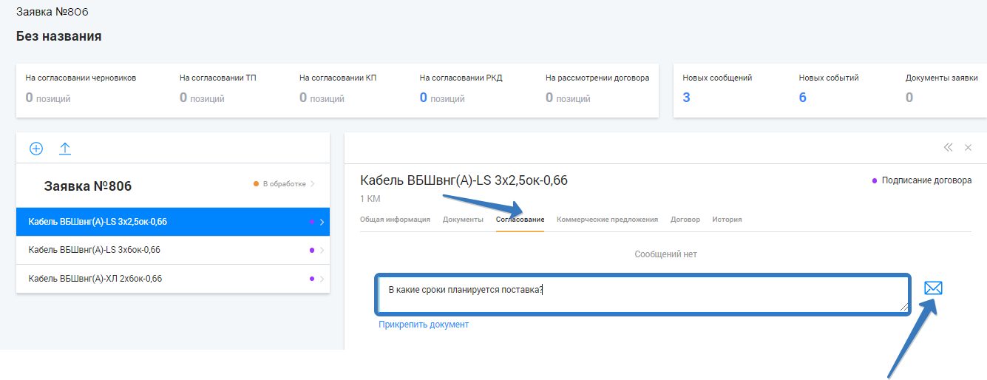

Рис. 64. Обсуждение деталей заказа с сотрудником бэкофиса

Ваш комментарий отобразится в чате и станет доступен сотрудникам бэк –офиса (Рис. 65).

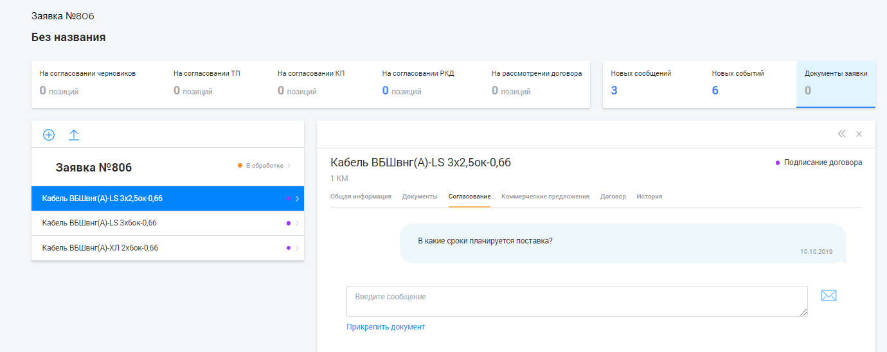

Рис. 65. Чат обсуждения деталей заказа с сотрудником бэкофиса

Как только сотрудник бэкофиса сформирует ответный комментарий, Вы получите соответствующее уведомление на электронный почтовый ящик для рассылок о внесении нового комментария, содержащее ссылку для быстрого доступа к карточке заявки.

### Обсуждение деталей заказа в чате

Для перехода в чаты можно кликнуть по значку , расположенному в правой части строки Главного меню (Рис. 66).

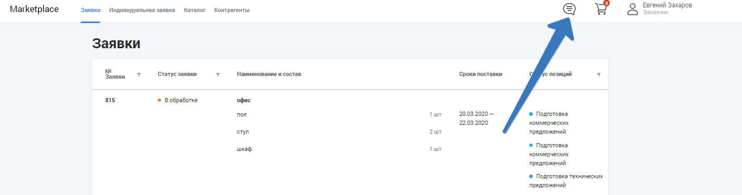

Рис. 66. Быстрый переход к чату

* Форма чата разбита на 3 колонки (слева - колонка, содержащая номера и наименования сформированных заявок;
* в центре – контекст обсуждения в рамках выбранной в первой колонке заявки, в качестве которого могут выступать полностью заявка, отдельная позиция заявки, группа позиций заявки;
* справа – чат, относящийся к выбранному контексту.

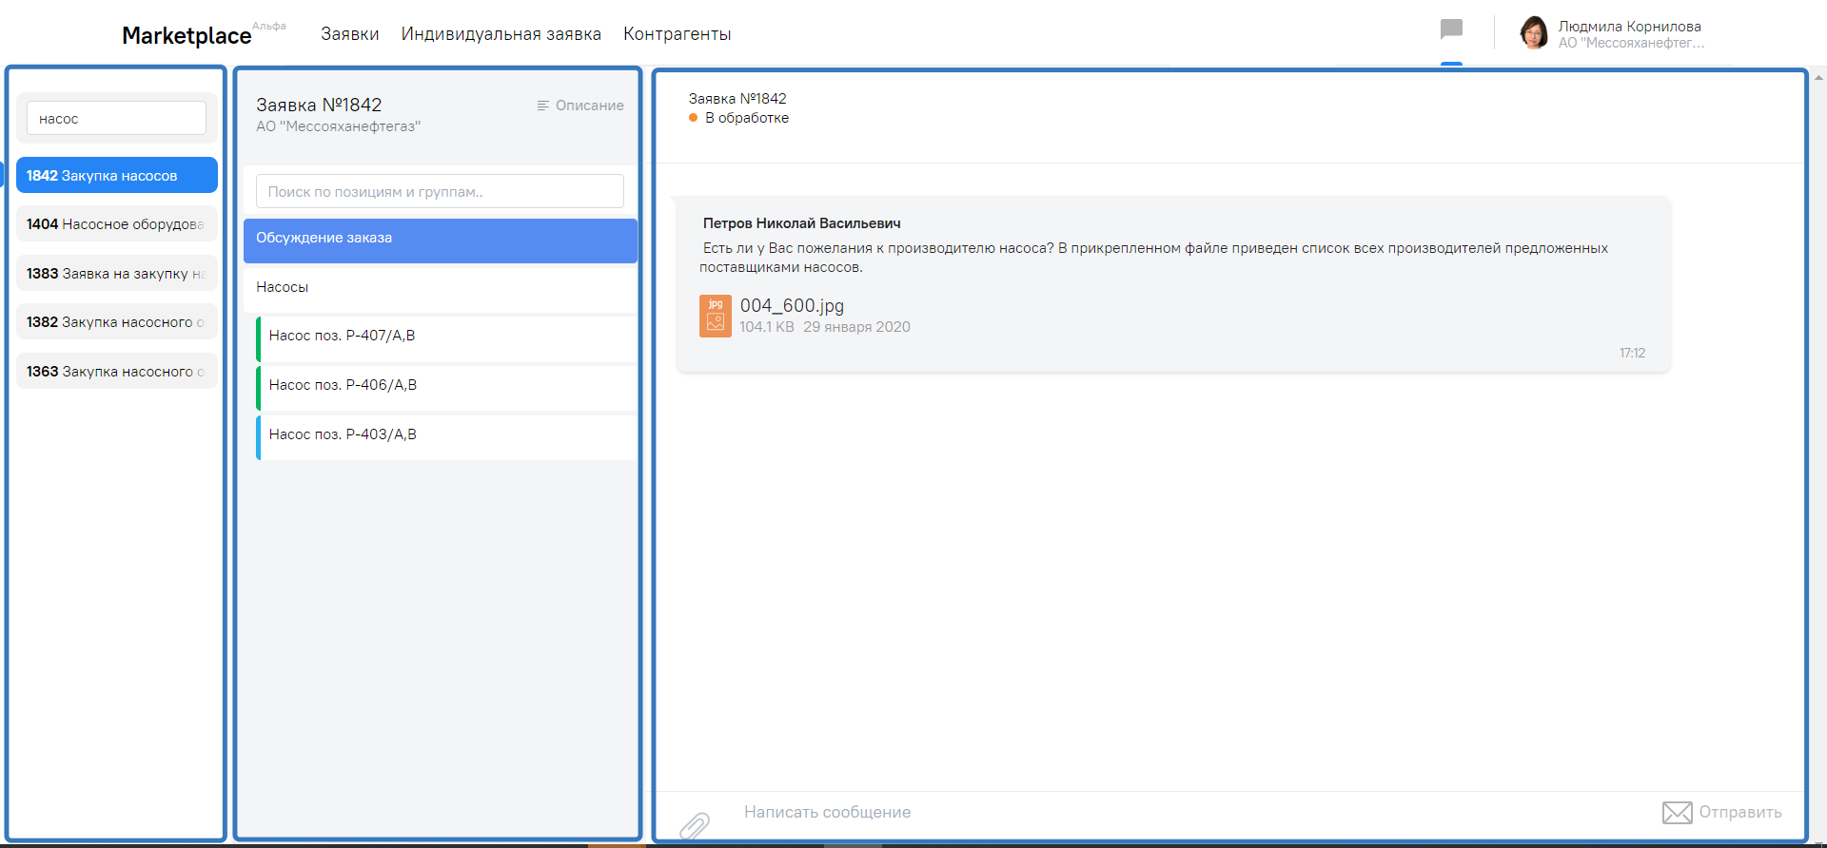

Рис. 67):

* слева - колонка, содержащая номера и наименования сформированных заявок;
* в центре – контекст обсуждения в рамках выбранной в первой колонке заявки, в качестве которого могут выступать полностью заявка, отдельная позиция заявки, группа позиций заявки;
* справа – чат, относящийся к выбранному контексту.



Рис. 67. Интерфейс чата

Для поиска нужной заявки можно воспользоваться полем поиска, расположенным в верхней части первой колонки (Рис. 68). Поиск осуществляется по наименованию или номеру заявки. Введите в поле поиска поисковое значение. В результате, в первой колонке отобразятся только заявки, удовлетворяющие условиям поиска.

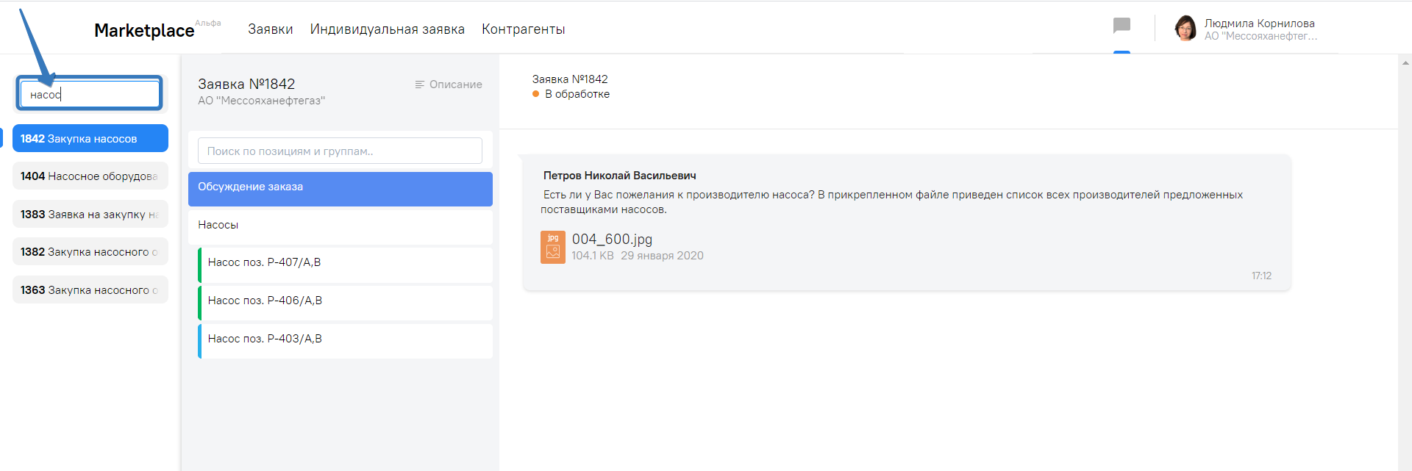

Рис. 68. Интерфейс чата, поиск заявки в списке

Для поиска позиции в заявке воспользуйтесь полем поиска, расположенным в верхней части второй колонки (Рис. 69). Поиск осуществляется по наименованию позиции. После указания поискового значения, во второй колонке отобразятся только позиции заявки, удовлетворяющие условию поиска.

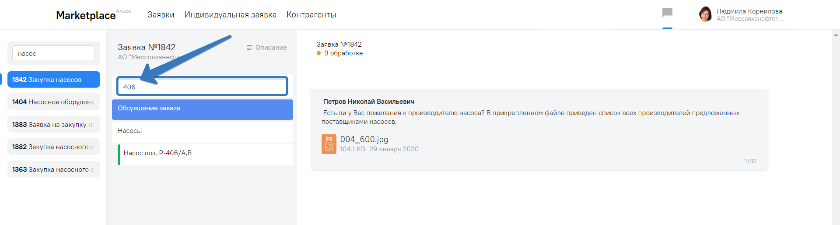

Рис. 69. Интерфейс чата, поиск позиций в заявке

Для открытия нужного чата выберите вначале в первой колонке номер заявки, а затем во второй колонке контекст обсуждения (общий заказ, позицию заказа или группу позиций заказа). В окне справа появится интерфейс чата, предметом обсуждения которого является выбранный контекст.

В поле для ввода текста Вы можете ввести свой комментарий, с помощью кнопки приложить нужный файл к комментарию и отправить его, нажав на кнопку  (Рис. 70).

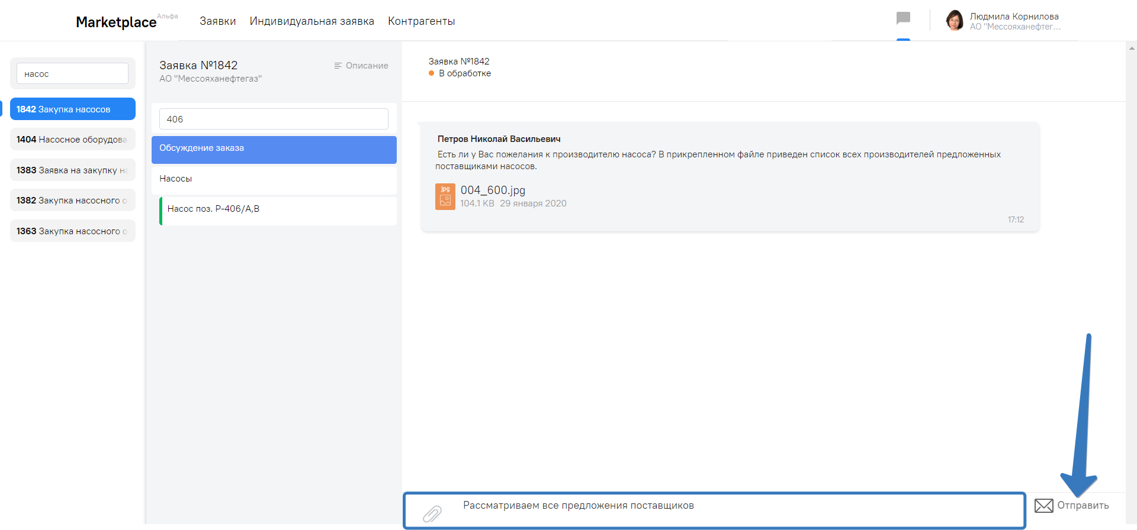

Рис. 70. Интерфейс чата, поле для ввода комментария

В результате, в окне чата отобразится Ваш комментарий и ссылки на прикрепленные файлы (Рис. 71).

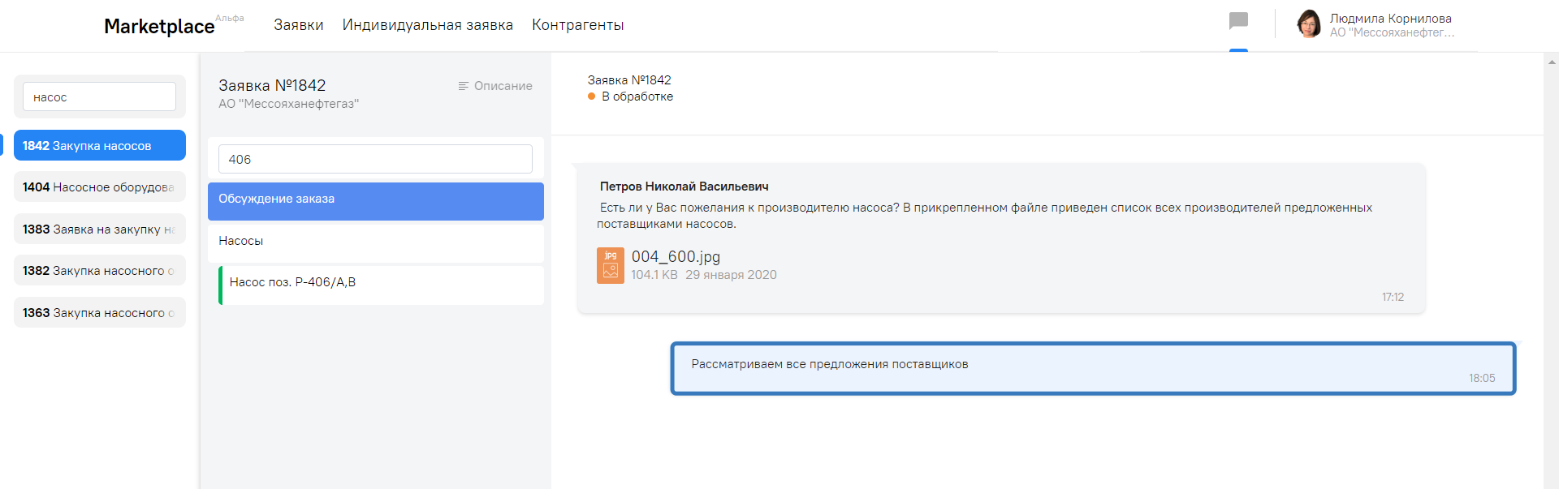

Рис. 71. Интерфейс чата, отображение комментария в окне чата

Из интерфейса чата можно перейти на форму заявки, для этого во второй колонке в заголовке заявки кликните по ссылке «Описание» (Рис. 72).

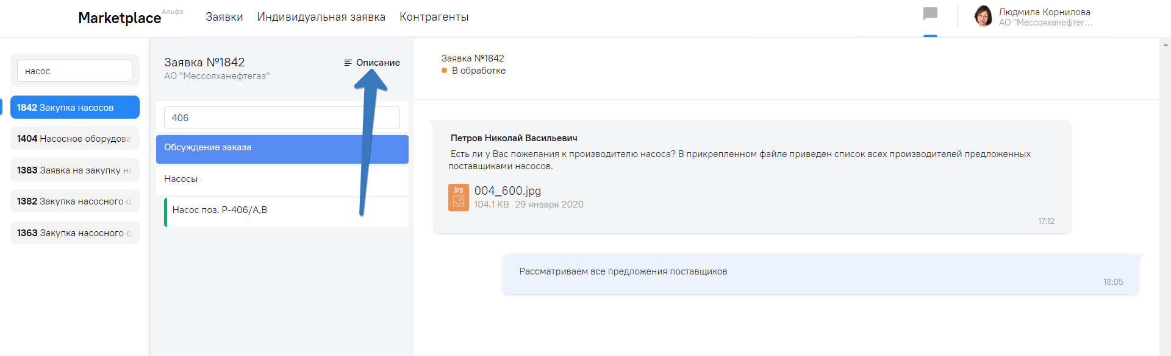

Рис. 72. Интерфейс чата, переход в карточку заявки

## Просмотр и согласование технических предложений

Для согласования технических предложений выполните описанные ниже шаги.

1. Откройте реестр заявок, перейдите на вкладку «В обработке» (см. п. 4.3.1).
2. Найдите и откройте нужную заявку (см. п. 4.4), содержащую позиции со статусом «Согласование ТП».
3. Для перехода в интерфейс согласования технических предложений кликните в области «На согласовании ТП» дашборда (Рис. 73).

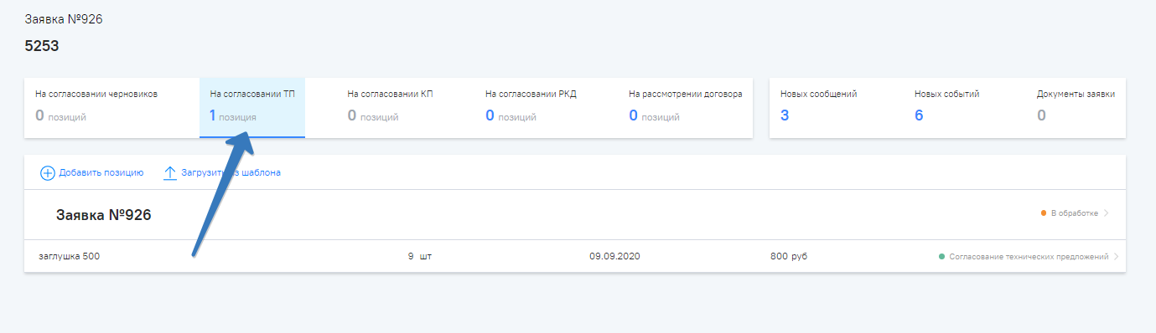

Рис. 73. Переход к интерфейсу согласования технических предложений

Интерфейс содержит перечень загруженных сотрудником бэкофиса технических предложений (Рис. 74), под каждым из предложений приведен список позиций, к которым предложение относится. В заголовке предложения отображается наименование поставщика, подавшего предложение, кликнув по которому можно открыть карточку поставщика на просмотр.

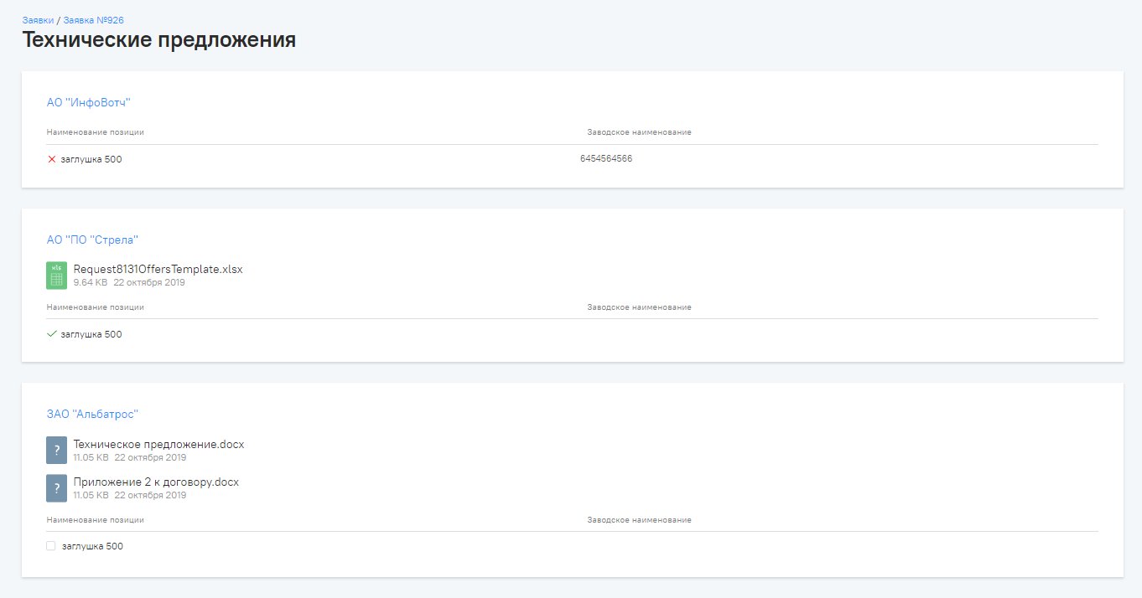

Рис. 74. Интерфейс согласования технических предложений

1. Для просмотра какого-либо технического предложения кликните по названию соответствующего файла, файл с документом будет загружен на Ваш ПК.
2. Для согласования технического предложения (Рис. 75) флажками отметьте позиции, в отношении которых принято решение. В верхней части области с предложением отобразятся кнопки «Согласовать» и «Отказать», нажмите на одну из них.

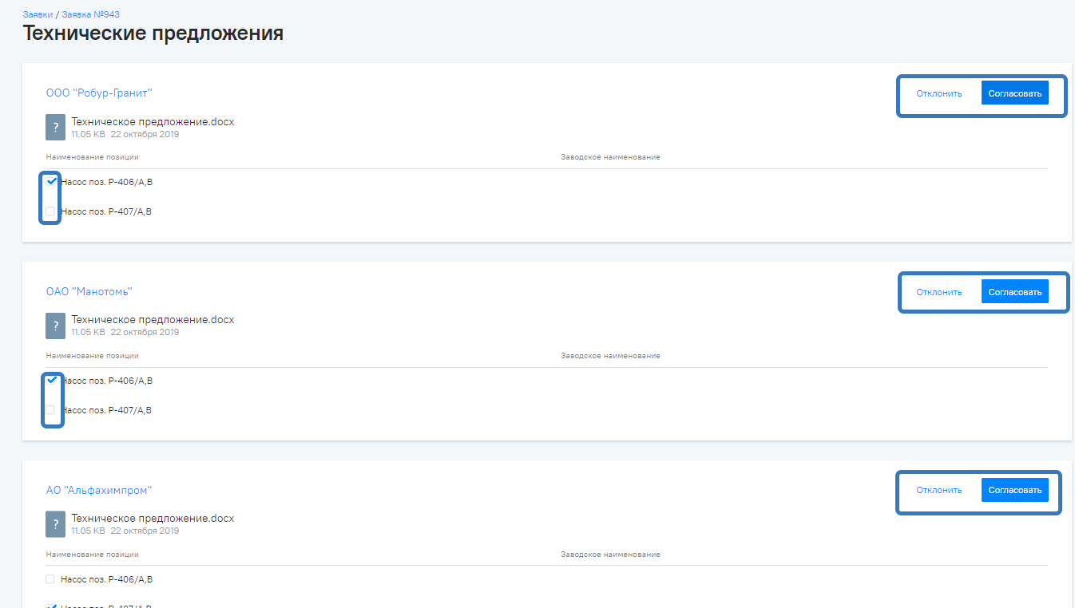

Рис. 75. Интерфейс согласования технических предложений, принятие решения по документам

Если Вы согласуете предложение по позиции, справа от позиции в соответствующей области отобразится значок . При нажатии кнопки «Отказать» рядом с позицией установится отметка  (Рис. 76).

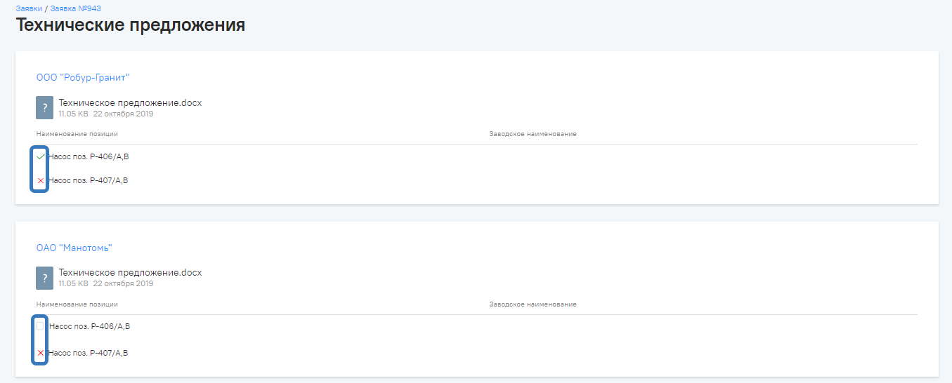

Рис. 76. Интерфейс согласования технических предложений, результат принятия решений по документам

## Рассмотрение коммерческих предложений поставщиков, выбор победителя

Для перехода в интерфейс согласования коммерческих предложений, в карточке заявки кликните по области «На согласовании КП» дашборда (Рис. 77).

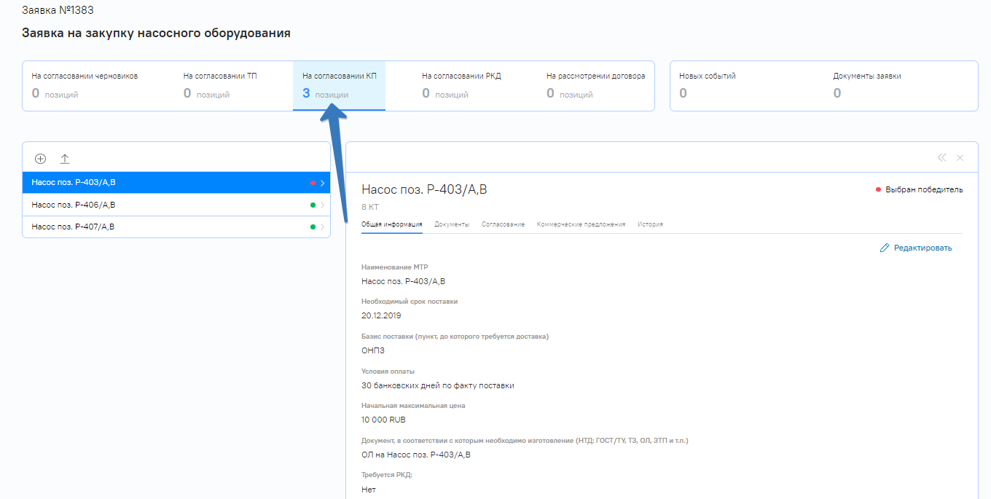

Рис. 77. Карточка заявка, область «На согласовании КП» дашборда

На экране отобразится интерфейс согласования коммерческих предложений (Рис. 78), который представляет собой таблицу, содержащую данные:

* в первом столбце – данные позиций заявки: наименования, количество и желаемые сроки поставки;
* в заголовках столбцов– наименования поставщиков, представляющие ссылки, с помощью которых можно открыть на просмотр карточки поставщиков;
* на пересечении строки с данными позиции и столбца с названием поставщика - коммерческое предложение поставщика: предложенная цена, срок поставки и количество. По соответствующей ссылке в ячейке можно скачать и просмотреть файлы, приложенные к коммерческому предложению.
* в последней строке – итоговые значения: общая сумма предложений по всем позициям от поставщика.

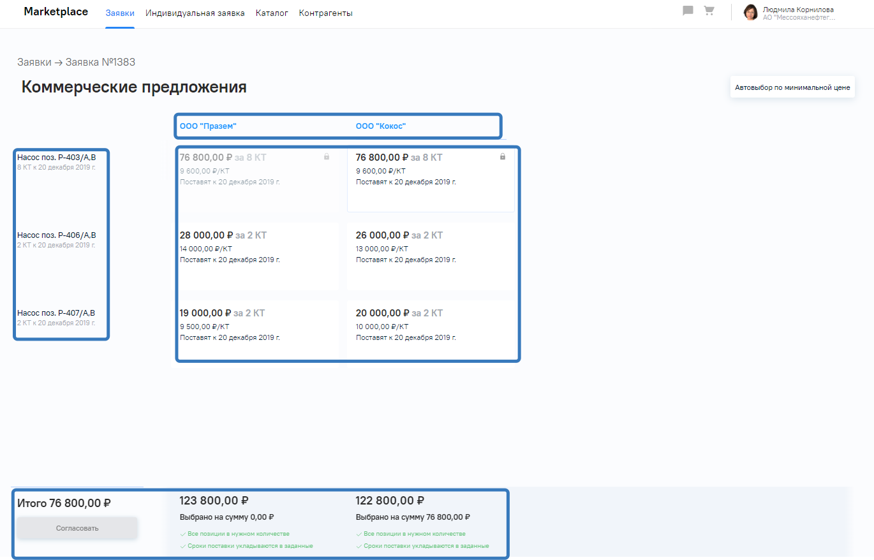

Рис. 78. Интерфейс рассмотрения коммерческих предложений

Выбор победителей среди поставщиков, подавших коммерческие предложения, можно осуществить одним из способов:

* вручную: по позиции выбирается коммерческое предложение одного из поставщиков, для этого следует кликнуть по соответствующей ячейке. Выбранная ячейка выделяется рамочкой (Рис. 79). Повторный клик по ячейке приведет к отмене выбора коммерческого предложения. Таким же образом следует выбрать коммерческие предложения и по другим позициям;

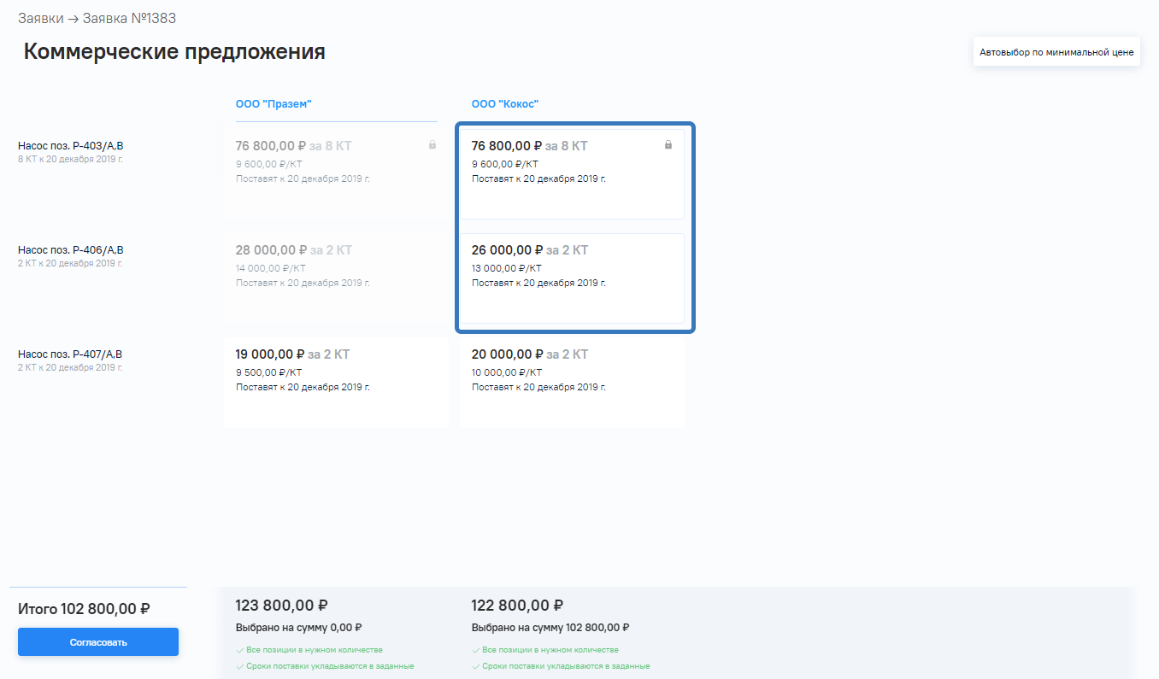

Рис. 79. Интерфейс рассмотрения коммерческих предложений, выбор предложения

* автоматический выбор поставщиков с самыми низкими ценами коммерческих предложений: следует нажать на кнопку «Автовыбор по минимальной цене» (Рис. 80). По каждой из позиций будет выбран победитель, соответствующая ячейка выделится рамочкой.

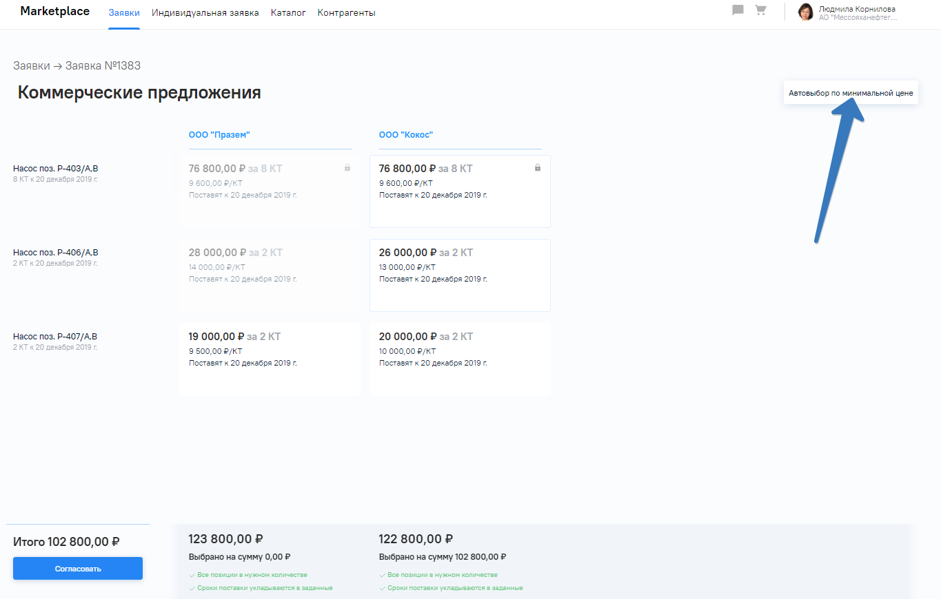

Рис. 80. Интерфейс просмотра и согласования коммерческих предложений, автовыбор по минимальной цене

После выбора поставщиков в нижней строке отобразятся итоговые значения:

* Итого (значение в первой колонке) - общая сумма выбранных предложений по всем позициям;
* Итого (значение во второй и последующих колонках) - общая сумма предложений по всем позициям от поставщика;
* Выбрано на сумму (значение во второй и последующих колонках) - сумма выбранных позиций у поставщика.

Для согласования выбранных коммерческих предложений нажмите кнопку «Согласовать» (Рис. 81).

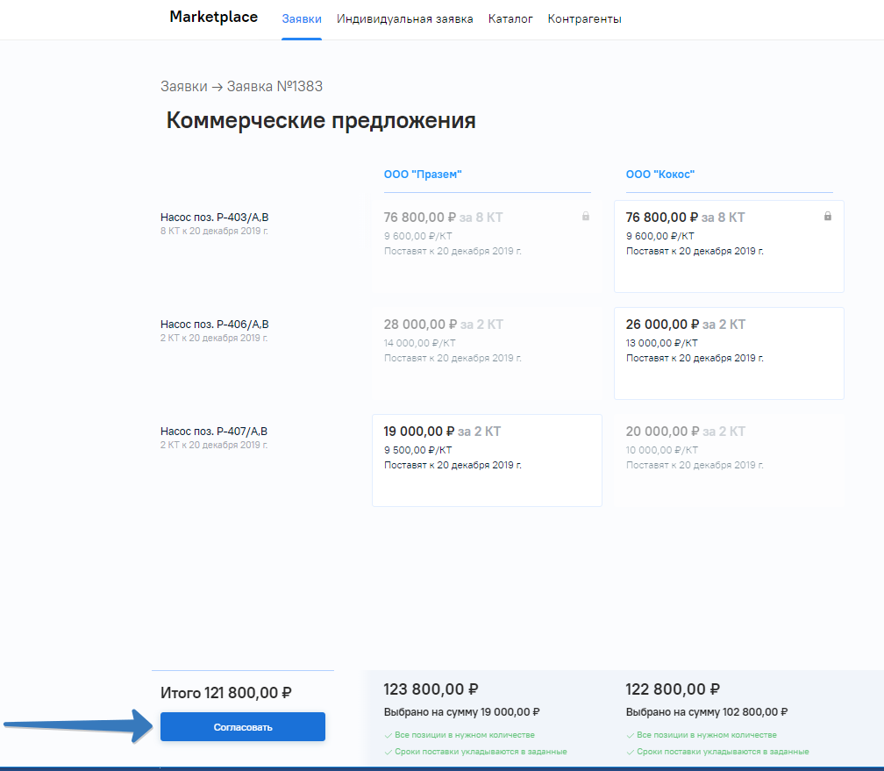

Рис. 81. Интерфейс просмотра и согласования коммерческих предложений, автовыбор по минимальной цене

Коммерческие предложения будут согласованы, поставщики, подавшие их, будут выбраны победителями. Статусы позиций, в отношении которых коммерческие предложения были согласованы, изменятся на «Выбран победитель».

## Согласование договоров на поставку по позициям заявки

Для согласования договора, загруженного сотрудником бэкофиса, выполните описанные ниже шаги.

1. Откройте реестр заявок, перейдите на вкладку «В обработке» (см. п. 4.3.1).
2. Найдите и откройте нужную заявку (см. п. 4.4), содержащую позиции со статусом «Согласование договора».
3. Для перехода в интерфейс рассмотрения договоров кликните в области «На рассмотрении договора» дашборда (Рис. 82).

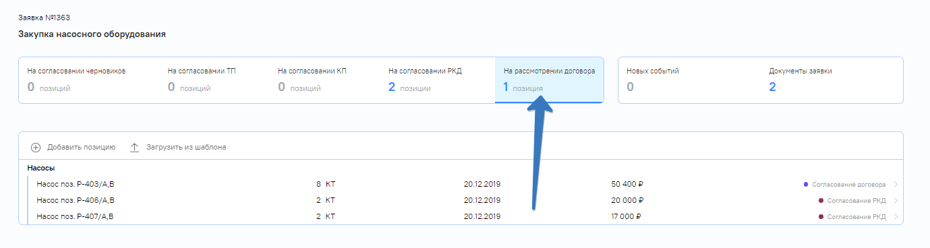

Рис. 82. Переход к интерфейсу рассмотрения договоров

Интерфейс содержит перечень загруженных сотрудником бэкофиса договоров на поставку позиций заявки (Рис. 83).

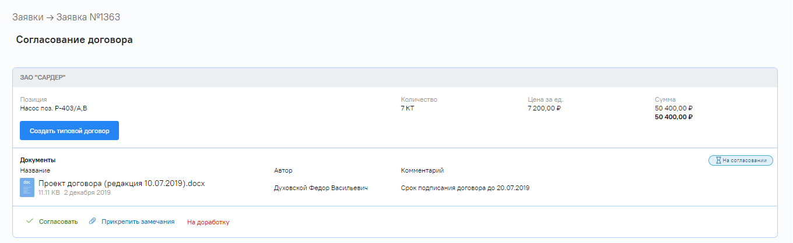

Рис. 83. Интерфейс рассмотрения договоров

1. Для просмотра договора кликните по названию файла, файл с документом будет загружен на Ваш ПК.
2. При рассмотрении договора можно выполнить одно из действия:

* согласовать, для этого следует нажать на кнопку «Согласовать» (Рис. 84).

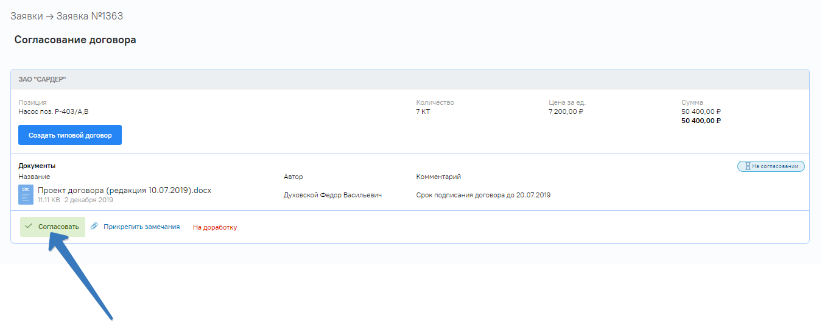

Рис. 84. Интерфейс рассмотрения договоров, согласование договора

Напротив указанной позиции отобразится метка ;

* отправить сотруднику бэкофиса на доработку. При необходимости приложите замечания к договору, для этого нажмите на кнопку «Прикрепить замечания» (Рис. 85).

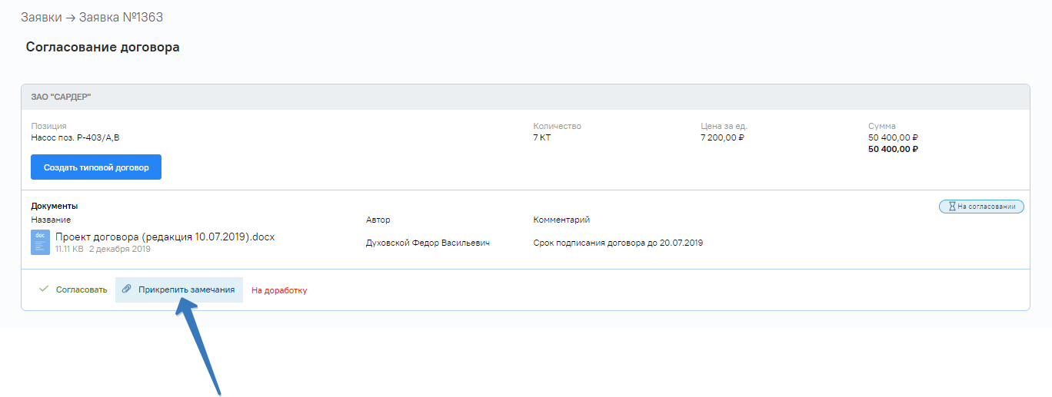

Рис. 85. Интерфейс рассмотрения договоров, прикрепление файла с замечаниями к договору

С помощью стандартного диалоговом окна выбора файла укажите путь к файлу с замечаниями, в форме интерфейса согласования договоров, в появившемся поле для редактирования укажите произвольный комментарий и нажмите кнопку «Загрузить» напротив названия выбранного файла. В результате, файл с замечаниями будет загружен. Для отправки договора сотруднику бэкофиса на доработку следует нажать на кнопку «На доработку» (Рис. 86).

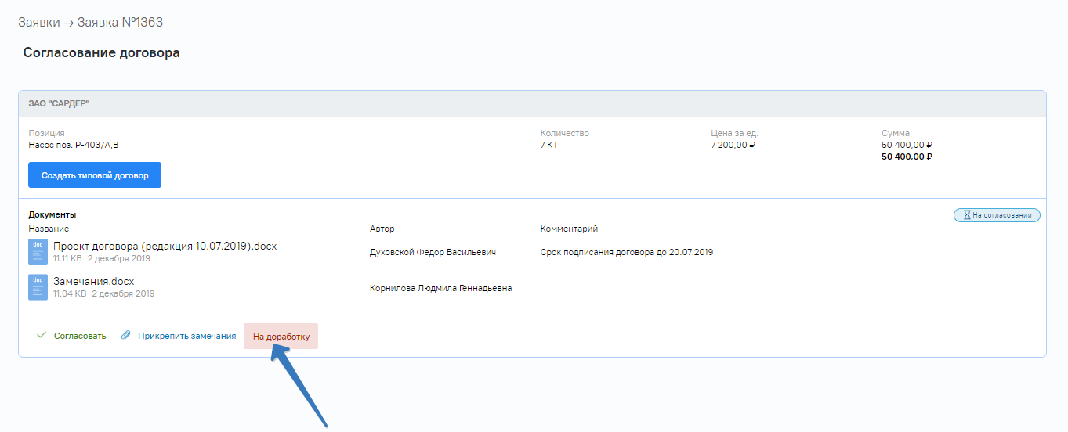

Рис. 86. Интерфейс рассмотрения договоров, отправка договора сотруднику в бэкофис на доработку

Напротив указанной позиции отобразится метка . В этом случае сотрудник бэкофиса может доработать договор, учитывая Ваши замечания, и отправить Вам новый файл договора на согласование. Согласование нового договора осуществляется аналогичным образом (см. п. 4.12).

## Согласование рабоче-конструкторской документации

Согласование рабоче-конструкторской документации возможно только по тем позициям заявки, для которых в карточках позиций установлен флажок "Требуется РКД". Установка флажка доступна до статуса «Изготовление» (см. п. 4.7.1).

Для согласования рабоче-конструкторской документации выполните описанные ниже шаги.

1. Откройте реестр заявок, перейдите на вкладку «В обработке» (см. п. 4.3.1).
2. Найдите и откройте нужную заявку (см. п. 4.4), содержащую позиции со статусом «Согласование РКД».
3. Для перехода в интерфейс согласования рабоче-конструкторской документации кликните в области «На согласовании РКД» дашборда (Рис. 87).

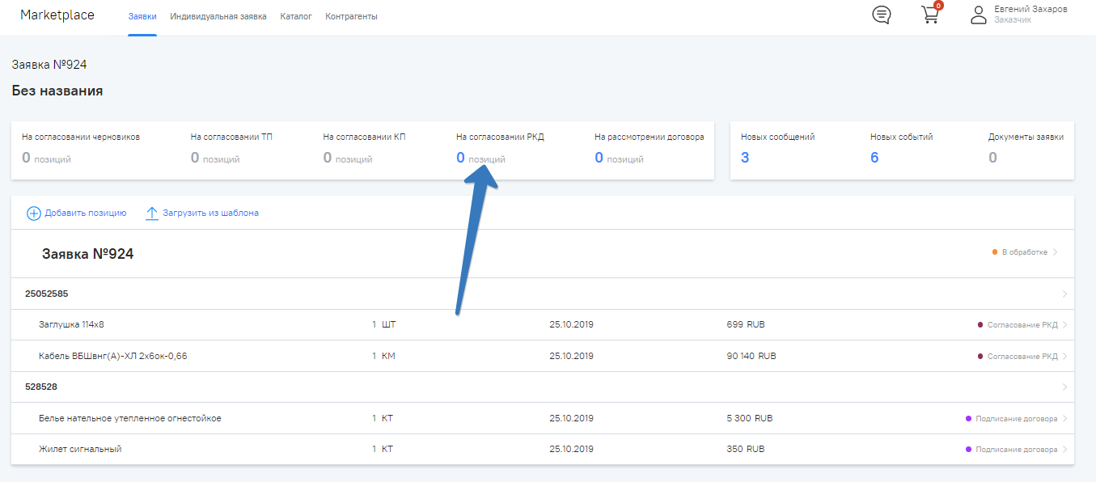

Рис. 87. Переход к интерфейсу согласования рабоче-конструкторской документации

Интерфейс содержит перечень загруженных сотрудником бэкофиса рабоче-конструкторских документов (Рис. 88) по позициям и ссылки на файлы документов.

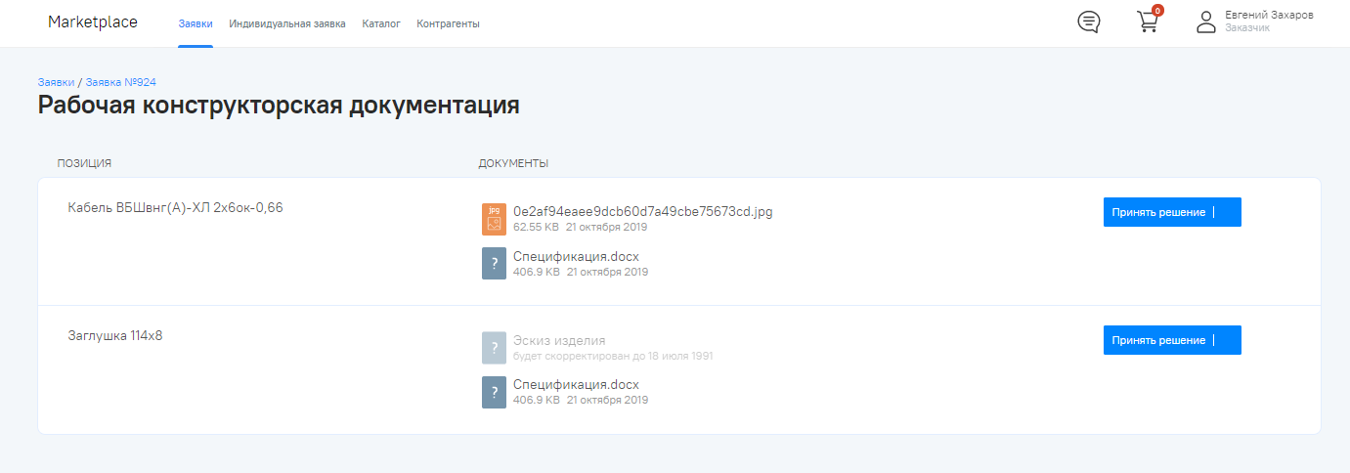

Рис. 88. Интерфейс согласования рабоче-конструкторской документации

1. Для просмотра документа кликните по названию файла, файл с документом будет загружен на Ваш ПК.
2. Для принятия решения по документам позиции (Рис. 89), нажмите на соответствующую позиции кнопку «Принять решение» и в выпадающем меню кнопки выберите один из пунктов:

* Согласовать. В результате, напротив указанной позиции отобразится метка .
* Приложить замечания. С помощью стандартного диалоговом окна выбора файла укажите путь к файлу с замечаниями. В результате, в соответствующей строке появится ссылка на загруженный файл, напротив позиции отобразится метка . Файл с замечаниями станет доступен сотруднику бэкофиса для согласования. Сотрудник бэкофиса может учесть Ваши замечания и доработать документы, новые документы также потребуют Вашего согласования.

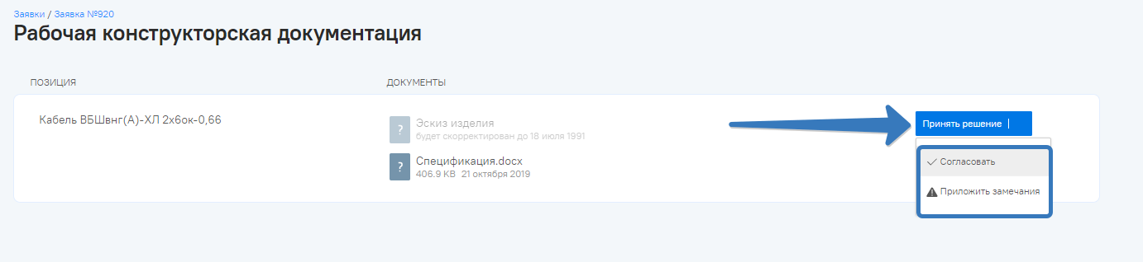

Рис. 89. Интерфейс согласования рабоче-конструкторской документации, согласование документов

## Получение информации об изготовлении оборудования

Для просмотра информации об изготовлении выполните описанные ниже шаги.

1. Откройте реестр заявок, перейдите на вкладку «В обработке» (см. п. 4.3.1).
2. Найдите и откройте нужную заявку (см. п. 4.4), содержащую позиции со статусом «Изготовление».
3. Из карточки заявки перейдите в карточку позиции (см. п. 4.4.1).
4. В карточке позиции (см. п. 4.4.1) перейдите на вкладку «Изготовление» (Рис. 90).

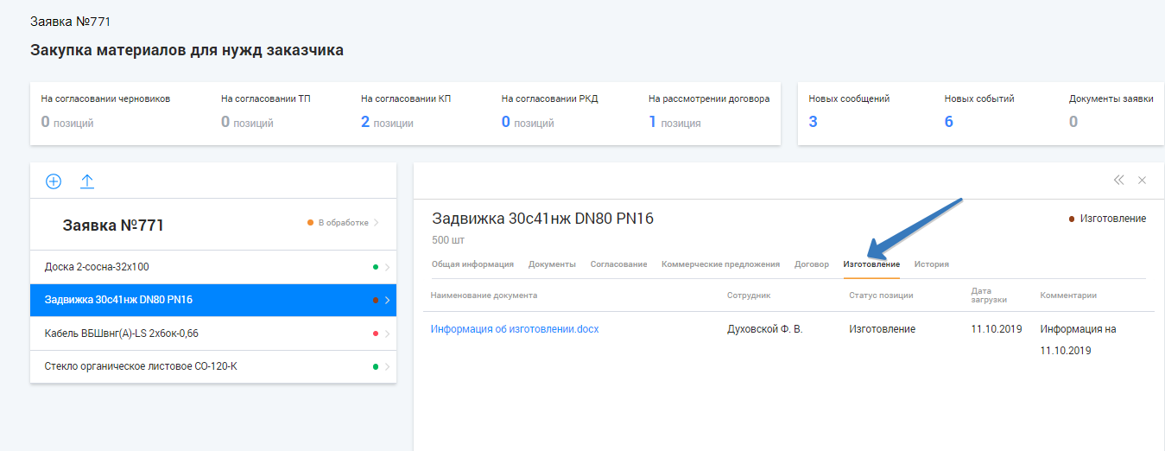

Рис. 90. Карточка позиции, вкладка «Изготовление»

На открывшейся вкладке представлены документы по изготовлению позиции заявки.

1. Для просмотра документа кликните по названию файла, файл с документом будет загружен на Ваш ПК (Рис. 91).

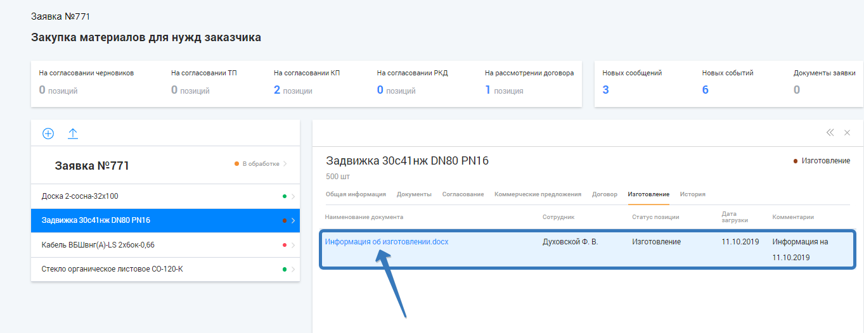

Рис. 91. Загрузка документов по изготовлению позиции заявки

## Просмотр реестра контрагентов

Для просмотра реестра контрагентов выберите в меню пункт «Контрагенты».

Откроется страница «Контрагенты» (Рис. 92), на которой содержится список всех контрагентов.

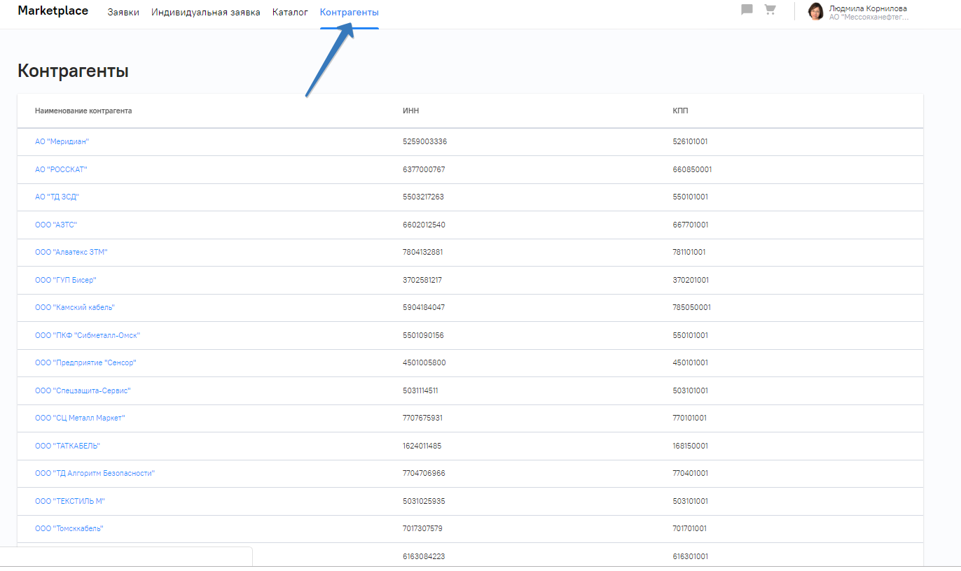

Рис. 92. Страница "Контрагенты"

В списке доступна следующая информация по контрагентам:

* Наименование контрагента;
* ИНН;
* КПП.

Для поиска контрагента в реестре используется поле поиска, расположенная в правой верхней части страницы «Контрагенты» (Рис. 93). Поиск осуществляется по наименованию или ИНН контрагента.

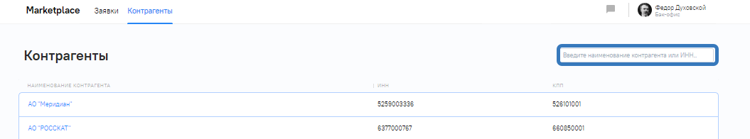

Рис. 93. Реестр контрагентов, поиск контрагента в реестре

### Просмотр информации (карточки) по контрагенту

Для открытия карточки конкретного контрагента на просмотр найдите его в реестре контрагентов и кликните по ссылке в колонке с его наименованием (Рис. 94).

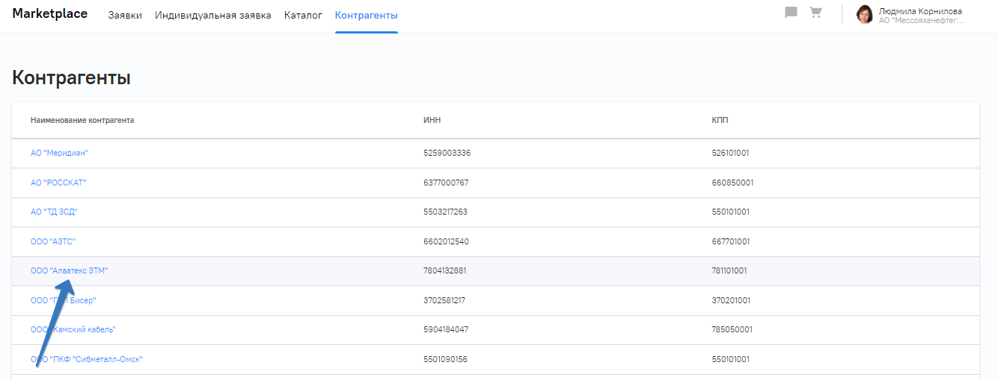

Рис. 94. Реестр контрагентов, открытие карточки контрагента на просмотр

Откроется карточка контрагента (Рис. 95), содержащая всю необходимую информацию по контрагенту.

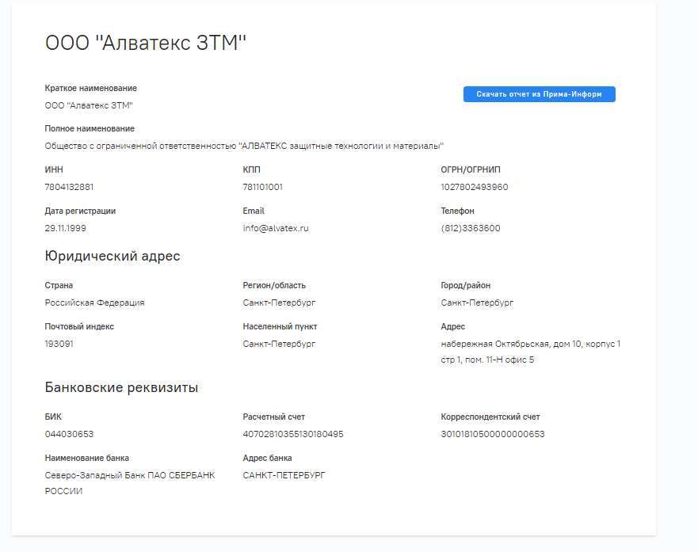

Рис. 95. Карточка контрагента

Если Вы хотите получить дополнительную информацию по контрагенту из системы «Прима-Информ», нажмите в карточке контрагента кнопку «Скачать отчет из Прима-Информ» (Рис. 96).

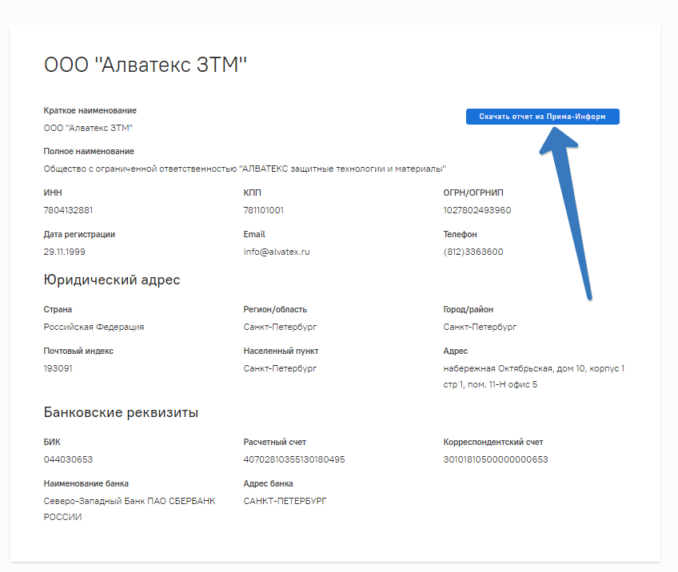

Рис. 96. Карточка контрагента, скачивание отчета с данными контрагента из Системы «Прима-Информ»

Файл отчета из системы «Прима-Информ» будет загружен на Ваш ПК.

1. Аварийные ситуации

## Недоступность ЭТП

При недоступности системы необходимо:

1. убедиться в том, что соединение компьютера с Интернетом установлено. Попытайтесь загрузить несколько сетевых сервисов высокой надежности, например, <http://yandex.ru>, http://rbc.ru и т.п.;
2. убедиться в правильности ввода доменной части адреса сайта www.[gpn-test.etpgpb.ru](https://gpn-test.etpgpb.ru/).

Недоступность ЭТП также может быть связана с восстановлением работоспособности после сбоев.

В случае, если Вы не смогли самостоятельно определить причину недоступности Системы, рекомендуем связаться со специалистами технической поддержки.

## Некритичная ситуация

В случае возникновения аварийной ситуации, пользователь получит сообщение об ошибке и указания по её устранению непосредственно на той странице, на которой эта ошибка была вызвана. Следуйте указаниям для устранения ошибки:

## Критичная ситуация

Если ошибка неисправима (т.е. самостоятельно справиться с ней не удалось), то необходимо обратиться в службу технической поддержки.

1. Лист регистрационных изменений

|  |  |  |
| --- | --- | --- |
| № | Дата изменения | Описание изменений |
|  |  |  |
|  |  |  |
|  |  |  |
|  |  |  |
|  |  |  |
|  |  |  |
|  |  |  |
|  |  |  |
|  |  |  |
|  |  |  |
|  |  |  |
|  |  |  |
|  |  |  |
|  |  |  |